

โครงการ เยี่ยมบ้านผู้ป่วยเรื้อรัง ผู้สูงอายุ และผู้พิการตำบลบ้านดู่
ประจำปีงบประมาณ 2565
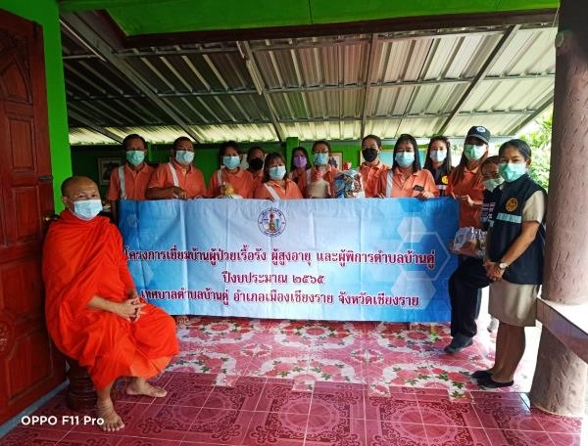
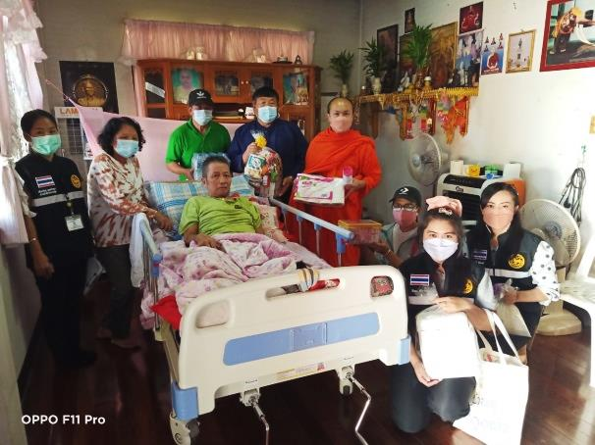

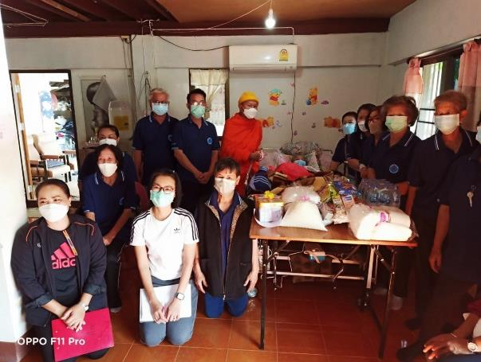
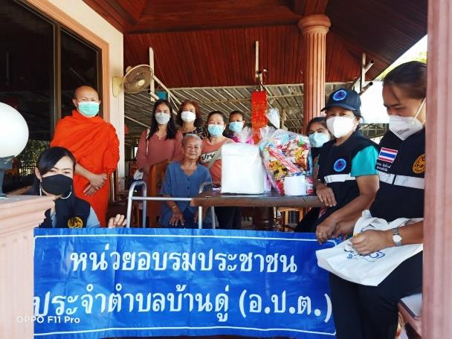

โดย
กองสาธารณสุขและสิ่งแวดล้อม
เทศบาลตำบลบ้านดู่ อำเภอเมืองเชียงราย จังหวัดเชียงราย

บทนำ

ตามแผนพัฒนาเศรษฐกิจและสังคมแห่งชาติ ฉบับที่ 12 ประจำปี พ.ศ. 2560 – 2564 มีนโยบายด้านสาธารณสุขเกี่ยวกับสุขภาพของประชาชนว่าให้มีการดูแลสุขภาพของประชาชนกลุ่มเป้าหมายต่างๆ ตามชุดสิทธิประโยชน์ให้คลอบคลุมทั้ง 4 ด้าน คือด้านเสริมสร้างสุขภาพ,ด้านการป้องกันโรค,ด้านการรักษาพยาบาล และด้านการฟื้นฟูสภาพแบบองค์รวมและต่อเนื่อง โดยเน้นด้านสร้างสุขภาพมากกว่าการซ่อมสุขภาพ ให้ประชาชนมีความรู้และเข้าใจตระหนักที่จะดูแลสุขภาพของตนเองร่วมด้วย ตามพระราชบัญญัติเทศบาล พ.ศ.2496 แก้ไขเพิ่มเติมถึงฉบับที่ 13 พ.ศ. 2552 มาตรา 50 ภายใต้บังคับแห่งกฎหมาย เทศบาลตำบลมีหน้าที่ต้องทำในเขตเทศบาลดังนี้ (7) ส่งเสริมพัฒนาสตรี เด็กเยาวชนผู้สูงอายุและคนพิการ จากสภาพปัญหาสาธารณสุขที่เปลี่ยนแปลงไป ทั้งด้านเศรษฐกิจ สังคม วัฒนธรรมและสิ่งแวดล้อม ส่งผลให้วิถีชีวิตและความเป็นอยู่ของคนเปลี่ยนแปลงไปจากเดิม ความก้าวหน้าทางการแพทย์และสาธารณสุขทำให้คนไทยมีอายุยืนยาวขึ้น สัดส่วนของผู้สูงอายุเพิ่มมากขึ้น แบบแผนการเจ็บป่วยของประชาชนเปลี่ยนแปลงไปจากเดิม โดยเฉพาะโรคเรื้อรัง โรคที่เกิดจากพฤติกรรมสุขภาพที่ไม่เหมาะสม มีแนวโน้มรุนแรงมากขึ้น จนอาจจะทำให้เกิดความพิการรุนแรงได้ส่งผลให้เกิดปัญหาและเป็นภาระของครอบครัวและชุมชน

ดังนั้น เพื่อเป็นการป้องกันภาวะแทรกซ้อนที่อาจจะเกิดขึ้นกับผู้ป่วยเรื้อรังผู้สูงอายุและผู้พิการ เป็นการให้ความรู้และเพิ่มทักษะแก่ญาติในการดูแลบุคคลเหล่านี้ กองสาธารณสุขและสิ่งแวดล้อม เทศบาลตำบลบ้านดู่จึงได้จัดทำโครงการเยี่ยมบ้านผู้ป่วยเรื้อรัง ผู้สูงอายุและผู้พิการตำบลบ้านดู่ขึ้นเพื่อวัตถุประสงค์ดังกล่าว

กองสาธารณสุขและสิ่งแวดล้อม
เทศบาลตำบลบ้านดู่ อำเภอเมืองเชียงราย จังหวัดเชียงราย

สารบัญ

 | หน้า
(1) บทนำ | 1
(2) โครงการเยี่ยมบ้านผู้ป่วยเรื้อรัง ผู้สูงอายุ และผู้พิการ  - หลักการและเหตุผล  - วัตถุประสงค์  - เป้าหมาย  - วิธีดำเนินการ  - ระยะเวลาดำเนินการ  - สถานที่ดำเนินการ  - งบประมาณ  - การประเมินผล  - ผลที่คาดว่าจะได้รับ  - ผู้รับผิดชอบโครงการ | 2  2  3  3  3  3  3  4  4  4  4
(3) การสรุปผลโครงการ | 5
ภาคผนวก
- โครงการเยี่ยมบ้านผู้ป่วยเรื้อรัง ผู้สูงอายุ และผู้พิการ
- กำหนดการเยี่ยมบ้านผู้ป่วยเรื้อรัง ผู้สูงอายุ และผู้พิการตำบลบ้านดู่
- หนังสือขอความอนุเคราะห์สำรวจรายชื่อผู้ป่วยเยี่ยมบ้าน
- บันทึกขออนุมัติดำเนินการตามโครงการเยี่ยมบ้านผู้ป่วยเรื้อรังฯ
- บันทึกขออนุญาตให้เจ้าหน้าที่ช่วยปฏิบัติงาน
- บันทึกขออนุญาตใช้รถยนต์
- หนังสือแจ้งกำหนดการเยี่ยมบ้านผู้ป่วยเรื้อรังฯ
- รายชื่อผู้ป่วยเรื้อรัง ผู้สูงอายุ และผู้พิการตำบลบ้านดู่
- ตัวอย่างแบบประเมินภาวะสุขภาพและการพยาบาลผู้ป่วยที่บ้าน
- ตัวอย่างแบบฟอร์มสำหรับความสามารถในการดำเนินชีวิตประจำวันของผู้สูงอายุ
- ตัวอย่างแบบประเมินโรคซึมเศร้า
- ตัวอย่างแบบประเมินการฆ่าตัวตาย
- ภาพกิจกรรม

โครงการ เยี่ยมบ้านผู้ป่วยเรื้อรัง ผู้สูงอายุ และผู้พิการตำบลบ้านดู่
ประจำปีงบประมาณ 2565
๑. หลักการและเหตุผล
ตามพระราชบัญญัติกำหนดแผนและขั้นตอนการกระจายอำนาจให้แก่องค์กรปกครองส่วนท้องถิ่น พ.ศ. 2542 มาตรา 16 ให้เทศบาล เมืองพัทยา และองค์การบริหารส่วนตำบลมีอำนาจและหน้าที่ในการจัดบริการสาธารณะเพื่อประโยชน์ของประชาชนในท้องถิ่นของตนเอง (10) การสังคมสงเคราะห์ และการพัฒนาคุณภาพชีวิตเด็ก สตรีคนชรา และผู้ด้อยโอกาส พระราชบัญญัติเทศบาล พ.ศ. 2496 แก้ไขถึง (ฉบับที่ 13) พ.ศ. 2552 มาตรา 50 ภายใต้บังคับแห้งกฎหมาย เทศบาลตำบลมีหน้าที่ต้องทำในเขตเทศบาลดังต่อไปนี้ (7) ส่งเสริมการพัฒนาสตรี เด็ก เยาวชน ผู้สูงอายุและผู้พิการ หนังสือกรมส่งเสริมการปกครองท้องถิ่น ด่วนที่สุด ที่ มท 0810.6/ว24 ลงวันที่ 4 มกราคม 2561 เรื่องโครงการพัฒนาคุณภาพชีวิตผู้สูงอายุและแนวทางการพัฒนาคุณภาพผู้สูงอายุที่มีภาวะพึ่งพิงตามแนวทางประชารัฐ โดยส่งเสริมให้มีองค์กรปกครองส่วนท้องถิ่นต้นแบบในการส่งเสริมและพัฒนาคุณภาพชีวิตผู้สูงอายุในพื้นที่ 76 จังหวัด อย่างน้อยอำเภอละ 1 แห่ง
จากสภาพปัญหาสาธารณสุขที่เปลี่ยนแปลงไป ทั้งด้านเศรษฐกิจ สังคม วัฒนธรรม และสิ่งแวดล้อมส่งผลให้วิถีชีวิตและความเป็นอยู่ของคนเปลี่ยนแปลงไปจากเดิม ความก้าวหน้าทางการแพทย์และสาธารณสุขทำให้คนไทยมีอายุยืนยาวขึ้น สัดส่วนของผู้สูงอายุเพิ่มมากขึ้น แบบแผนการเจ็บป่วยของประชาชนเปลี่ยนแปลงไปจากเดิม โดยเฉพาะโรคเรื้อรัง โรคที่เกิดจากพฤติกรรมสุขภาพที่ไม่เหมาะสม มีแนวโน้มรุนแรงมากขึ้น จนอาจจะทำให้เกิดความพิการรุนแรงได้ส่งผลให้เกิดปัญหาและเป็นภาระของครอบครัวและชุมชนกองสาธารณสุขและสิ่งแวดล้อม เทศบาลตำบลบ้านดู่ ได้เล็งเห็นความสำคัญดังกล่าว จึงจัดทำโครงการ เยี่ยมบ้าน ผู้ป่วยเรื้องรัง ผู้สูงอายุ และผู้พิการตำบลบ้านดู่ขึ้น เพื่อยกระดับคุณภาพชีวิตที่ดีของประชาชนทุกกลุ่มเป้าหมายต่อไป

๒. วัตถุประสงค์
1. เพื่อตรวจสุขภาพเบื้องต้น ประเมิน ADL ให้แก่ผู้ป่วยเรื้อรัง ผู้สูงอายุ ผู้พิการและประชาชนผู้ที่อยู่ในเกณฑ์ที่ต้องได้รับการเยี่ยมบ้าน
2. เพื่อให้คำแนะนำเบื้องต้นเกี่ยวกับการปฏิบัติตัวเพื่อส่งเสริมสุขภาพแก่ผู้ป่วยเรื้อรัง ผู้สูงอายุผู้พิการและประชาชนผู้ที่อยู่ในเกณฑ์ที่ต้องได้รับการเยี่ยมบ้าน
3. เพื่อให้ผู้ป่วยเรื้อรัง ผู้สูงอายุ ผู้พิการและประชาชนผู้ที่อยู่ในเกณฑ์ที่ต้องได้รับการเยี่ยมบ้านมีสุขภาพดี ช่วยเหลือตัวเองได้ตามอัตภาพ
4. เพื่อสร้างขวัญกำลังใจให้กับผู้ป่วยเรื้อรัง ผู้สูงอายุ ผู้พิการและประชาชนผู้ที่อยู่ในเกณฑ์ที่ต้องได้รับการเยี่ยมบ้านให้พร้อมที่จะดำรงชีวิตต่อไปได้อย่างมีความสุข

๓. เป้าหมาย
ผู้ป่วยเรื้อรัง ผู้สูงอายุ ผู้พิการ และประชาชนผู้ที่อยู่ในเกณฑ์ที่ต้องได้รับการเยี่ยมบ้านในเขตเทศบาลตำบลบ้านดู่ จำนวน 95 คน (หมู่บ้านละ 5 คน 19 หมู่บ้าน)

๔. วิธีดำเนินการ
1. เสนอโครงการเพื่อพิจารณาอนุมัติ
2. ติดต่อประสานงานโรงพยาบาลส่งเสริมสุขภาพตำบล ผู้นำชุมชน พระสงฆ์ และ อสม. ในพื้นที่เพื่อเข้าสำรวจจำนวนและข้อมูลความเจ็บป่วย ของผู้ป่วยเรื้อรัง ผู้สูงอายุและผู้พิการ สำรวจ เพื่อเตรียมความพร้อมของผู้ป่วยและชุมชนในเขตเทศบาลตำบลบ้านดู่
3. วางแผนการเยี่ยมบ้านผู้ป่วยเรื้อรัง ผู้สูงอายุและผู้พิการโดยวิเคราะห์ข้อมูลจากการเจ็บป่วย
4. ดำเนินงานตามโครงการ โดยออกเยี่ยมบ้านร่วมกับภาคีเครือข่ายทางสุขภาพ ผู้นำทางศาสนา ตามกำหนดการ
5. สรุปและรวบรวมผลการดำเนินโครงการ
๕. ผู้รับผิดชอบโครงการ
กองสาธารณสุขและสิ่งแวดล้อมเทศบาลตำบลบ้านดู่ อำเภอเมือง จังหวัดเชียงราย

6. สถานที่ดำเนินการ
บ้านผู้ป่วยเรื้อรัง ผู้สูงอายุ ผู้พิการและประชาชนผู้ที่อยู่ในเกณฑ์ที่ต้องได้รับการเยี่ยมบ้านในเขตเทศบาลตำบลบ้านดู่
7. ระยะเวลาดำเนินงาน
เดือนตุลาคม 2564 – มีนาคม 2565
8. งบประมาณ
ตามเทศบัญญัติงบประมาณรายจ่ายประจำปี พ.ศ. 2564 แผนงานสาธารณสุข งานบริหารทั่วไปเกี่ยวกับสาธารณสุข หมวดค่าใช้สอย ประเภทรายจ่ายเกี่ยวเนื่องกับการปฏิบัติราชการที่ไม่เข้าลักษณะรายจ่ายหมวดอื่นๆ โครงการเยี่ยมบ้านผู้ป่วยเรื้อรัง ผู้สูงอายุและผู้พิการตำบลบ้านดู่จำนวน 10,000 บาท ซึ่งมีค่าใช้จ่ายดังต่อไปนี้
- ค่าป้ายโครงการ ขนาด 1x3 เมตร จำนวน 1 ป้าย เป็นเงิน 450 บาท
- ค่าแผ่นพับความรู้ เป็นเงิน 1,000 บาท
- ค่าใช้จ่ายอื่นๆที่เกี่ยวข้อง เป็นเงิน 8,550 บาท
รวมเป็นเงิน 10,000 บาท
หมายเหตุ ทุกรายการสามารถถัวเฉลี่ยกันได้

9. ผลที่คาดว่าจะได้รับ
1. ผู้ที่ได้รับการเยี่ยมบ้านมีกำลังใจ มีความรู้ ความเข้าใจที่ถูกต้องในการดูแลสุขภาพและปฏิบัติตัวได้อย่างเหมาะสม
2. ผู้ที่ได้รับการเยี่ยมบ้านไม่เกิดภาวะแทรกซ้อนจากโรคที่เป็นอยู่ และสามารถดำรงชีวิตได้อย่างปกติสุขมากที่สุด
3. ครอบครัวและชุมชนมีส่วนร่วมในการดูแลผู้ป่วยเรื้อรัง ผู้สูงอายุและผู้พิการ
4. ทำให้เกิดสัมพันธภาพที่ดีระหว่างเจ้าหน้าที่ ผู้ป่วย อสม. และแกนนำชุมชน

การสรุปโครงการ

ชื่อโครงการ
โครงการ เยี่ยมบ้านผู้ป่วยเรื้อรัง ผู้สูงอายุ และผู้พิการตำบลบ้านดู่
วัตถุประสงค์
1. เพื่อตรวจสุขภาพเบื้องต้น ประเมิน ADL ให้แก่ผู้ป่วยเรื้อรัง ผู้สูงอายุ ผู้พิการและประชาชนผู้ที่อยู่ในเกณฑ์ที่ต้องได้รับการเยี่ยมบ้าน
2. เพื่อให้คำแนะนำเบื้องต้นเกี่ยวกับการปฏิบัติตัวเพื่อส่งเสริมสุขภาพแก่ผู้ป่วยเรื้อรัง ผู้สูงอายุผู้พิการและประชาชนผู้ที่อยู่ในเกณฑ์ที่ต้องได้รับการเยี่ยมบ้าน
3. เพื่อให้ผู้ป่วยเรื้อรัง ผู้สูงอายุ ผู้พิการและประชาชนผู้ที่อยู่ในเกณฑ์ที่ต้องได้รับการเยี่ยมบ้านมีสุขภาพดี ช่วยเหลือตัวเองได้ตามอัตภาพ
4. เพื่อสร้างขวัญกำลังใจให้กับผู้ป่วยเรื้อรัง ผู้สูงอายุ ผู้พิการและประชาชนผู้ที่อยู่ในเกณฑ์ที่ต้องได้รับการเยี่ยมบ้านให้พร้อมที่จะดำรงชีวิตต่อไปได้อย่างมีความสุข
เป้าหมายเชิงคุณภาพ/ปริมาณ
- ผู้ป่วยเรื้อรัง ผู้สูงอายุ และผู้พิการ ในเขตเทศบาลตำบลบ้านดู่ได้รับการเยี่ยมไม่น้อยกว่าร้อยละ 95 ของจำนวนเป้าหมายทั้งหมด
- ผู้ป่วยเรื้อรัง ผู้สูงอายุ และผู้พิการรวมทั้งผู้ดูแลได้รับคำแนะนำในการดูแลสุขภาพ ไม่น้อยกว่าร้อยละ 95 ของจำนวนเป้าหมายทั้งหมด
- ผู้ป่วยหรือญาติมีความพึงพอใจระดับมากขึ้นไปไม่น้อยกว่าร้อยละ 90 ของจำนวนเป้าหมายทั้งหมด
ระยะเวลาดำเนินโครงการ
เดือนธันวาคม 2564 – กันยายน 2565

วิธีการดำเนินโครงการ
1. เสนอโครงการเพื่อพิจารณาอนุมัติ
2. ติดต่อประสานงานโรงพยาบาลส่งเสริมสุขภาพตำบล ผู้นำชุมชน พระสงฆ์ และ อสม. ในพื้นที่เพื่อเข้าสำรวจจำนวนและข้อมูลความเจ็บป่วย ของผู้ป่วยเรื้อรัง ผู้สูงอายุและผู้พิการ สำรวจ เพื่อเตรียมความพร้อมของผู้ป่วยและชุมชนในเขตเทศบาลตำบลบ้านดู่
3. วางแผนการเยี่ยมบ้านผู้ป่วยเรื้อรัง ผู้สูงอายุและผู้พิการโดยวิเคราะห์ข้อมูลจากการเจ็บป่วย
4. ดำเนินงานตามโครงการ โดยออกเยี่ยมบ้านและติดตามเยี่ยมบ้านตามกำหนดการ
5. สรุปและรวบรวมผลการดำเนินโครงการ
5. รวบรวมและวิเคราะห์ความรู้และความพึงพอใจ
6. ประเมินความรู้ก่อนและหลังการอบรม
7. สรุปและรายงานผลการดำเนินโครงการ
สถานที่
บ้านผู้ป่วยเรื้อรัง ผู้สูงอายุและผู้พิการในเขตเทศบาลตำบลบ้านดู่

ผลที่ได้รับ
1. ผู้ป่วยเรื้อรัง ผู้สูงอายุ และผู้พิการ ในเขตเทศบาลตำบลบ้านดู่ได้รับการเยี่ยมบ้านทั้งหมด จำนวน 93 ราย
2. ผู้ป่วยเรื้อรัง ผู้สูงอายุ และผู้พิการรวมทั้งผู้ดูแลได้รับคำแนะนำในการดูแลสุขภาพทุกราย คิดเป็นร้อยละ 100 ของจำนวนเป้าหมายทั้งหมด

3. ผู้ป่วยหรือญาติมีความพึงพอใจระดับมากขึ้นไป ร้อยละ 95.75 ของจำนวนเป้าหมายทั้งหมด
ผลการดำเนินโครงการ
จาการดำเนินโครงการเยี่ยมบ้านผู้ป่วยเรื้อรัง ผู้สูงอายุ และผู้พิการตำบลบ้านดู่ โดยมีจำนวนผู้ที่ต้องได้รับการเยี่ยมบ้านทั้งหมด 95 ราย และได้มีการเยี่ยมบ้านทั้งหมด จำนวน 92 ราย สรุปผลการเยี่ยมบ้านผู้ป่วยดังนี้

ลำดับ | ประเภทผู้ป่วย/โรค | จำนวน (ราย)
1 | โรคความดันโลหิตสูง | 17
2 | โรคเบาหวาน | 9
3 | โรคความดันโลหิตสูงและโรคเบาหวาน | 15
4 | โรคเก๊าท์ | 1
5 | เส้นเลือดในสมองตีบ | 11
6 | ไขมันในเส้นเลือด | 13
7 | ไตวายเรื้อรัง | 2
8 | อัลไซเมอร์ | 3
9 | โรคมะเร็ง | 1
10 | กระดูกหัก | 3
11 | กระดูกพรุน | 0
12 | กล้ามเนื้ออ่อนแรง | 5
13 | สมองเสื่อม | 2
14 | ตาบอด | 0
15 | ถุงลมโป่งพอง | 1
16 | หอบหืด | 0
17 | ต่อมลูกหมากโต | 2
18 | สมองฝ่อ | 0
19 | ติดเชื้อในกระแสเลือด | 0
20 | โรคหัวใจ | 4
21 | ลมชัก | 0
22 | อุบัติเหตุ | 3
รวมผู้ป่วยที่ได้รับการเยี่ยม |  | 92

- การคัดกรองความสามารถในการดำเนินชีวิตประจำวันของผู้สูงอายุ (Barthel ADL index)
จากการเยี่ยมบ้านผู้ป่วยเรื้อรัง ผู้สูงอายุ และผู้พิการ จำนวน 92 รายได้ทำการประเมิน
คัดกรองคะแนน ADL ของผู้สูงอายุ จำนวน 92 ราย สรุปได้ดังนี้
- ผู้สูงอายุที่พึ่งตนเองได้ ช่วยเหลือผู้อื่น ชุมชนและสังคมได้ (กลุ่มติดสังคม) จำนวน 2 ราย
- ผู้สูงอายุที่ดูแลตนเองได้บ้าง ช่วยเหลือตนเองไม่ได้ พิการ (กลุ่มติดบ้าน) จำนวน 56 ราย
- ผู้สูงอายุที่พึ่งตนเองไม่ได้ ช่วยเหลือตนเองไม่ได้ พิการ (กลุ่มติดเตียง) จำนวน 34 ราย

- ข้อมูลทั่วไป
2.1 เพศชาย จำนวน 34 ราย
เพศหญิง จำนวน 58 ราย
รวมทั้งหมด จำนวน 92 ราย
2.2 อายุต่ำกว่า 20 ปี จำนวน 0 ราย
21 – 30 ปี จำนวน 1 ราย
31 – 40 ปี จำนวน 2 ราย
41 – 50 ปี จำนวน 4 ราย
51 – 60 ปี จำนวน 7 ราย
61 – 70 ปี จำนวน 17 ราย
71 – 80 ปี จำนวน 32 ราย
81 – 90 ปี จำนวน 20 ราย
91 ปีขึ้นไป จำนวน 9 ราย
2.3 อาชีพ
ไม่ได้ประกอบอาชีพ จำนวน 92 ราย
2.4 สิทธิการรักษาพยาบาล
สิทธิบัตรทอง จำนวน 90 ราย
เบิกค่ารักษาพยาบาลได้ จำนวน 2 ราย
- แบบประเมินโรคซึมเศร้า
  - เบื่อ ไม่สนใจอยากทำอะไร
ไม่มีเลย จำนวน 86 ราย คิดเป็นร้อยละ 93.47
เป็นบางวัน 1 – 7 วัน จำนวน 4 ราย คิดเป็นร้อยละ 4.34
เป็นบ่อย มากกว่า 1 สัปดาห์ จำนวน 2 ราย คิดเป็นร้อยละ 2.19
เป็นทุกวัน จำนวน 0 ราย คิดเป็นร้อยละ 0
3.2 ไม่สบายใจ ซึมเศร้า ท้อแท้
ไม่มีเลย จำนวน 85 ราย คิดเป็นร้อยละ 92.39
เป็นบางวัน 1 – 7 วัน จำนวน 4 ราย คิดเป็นร้อยละ 4.34
เป็นบ่อย มากกว่า 1 สัปดาห์ จำนวน 3 ราย คิดเป็นร้อยละ 3.27
เป็นทุกวัน จำนวน 0 ราย คิดเป็นร้อยละ 0

3.3 หลักยากหรือหลับๆตื่นๆหรือหลับมากไป
ไม่มีเลย จำนวน 60 ราย คิดเป็นร้อยละ 65.22
เป็นบางวัน 1 – 7 วัน จำนวน 16 ราย คิดเป็นร้อยละ 17.39
เป็นบ่อย มากกว่า 1 สัปดาห์ จำนวน 16 ราย คิดเป็นร้อยละ 17.39
เป็นทุกวัน จำนวน 0 ราย คิดเป็นร้อยละ 0
3.4 เหนื่อยง่ายหรือไม่ค่อยมีแรง
ไม่มีเลย จำนวน 86 ราย คิดเป็นร้อยละ 93.47
เป็นบางวัน 1 – 7 วัน จำนวน 5 ราย คิดเป็นร้อยละ 5.43
เป็นบ่อย มากกว่า 1 สัปดาห์ จำนวน 1 ราย คิดเป็นร้อยละ 1.08
เป็นทุกวัน จำนวน 0 ราย คิดเป็นร้อยละ 0
3.5 เบื่ออาหารหรือกินมากเกินไป
ไม่มีเลย จำนวน 80 ราย คิดเป็นร้อยละ 86.95
เป็นบางวัน 1 – 7 วัน จำนวน 12 ราย คิดเป็นร้อยละ 13.05
เป็นบ่อย มากกว่า 1 สัปดาห์ จำนวน 0 ราย คิดเป็นร้อยละ 0
เป็นทุกวัน จำนวน 0 ราย คิดเป็นร้อยละ 0
3.6 รู้สึกไม่ดีกับตัวเอง คิดว่าตัวเองล้มเหลวหรือครอบครัวผิดหวัง
ไม่มีเลย จำนวน 92 ราย คิดเป็นร้อยละ 100
เป็นบางวัน 1 – 7 วัน จำนวน 0 ราย คิดเป็นร้อยละ 0
เป็นบ่อย มากกว่า 1 สัปดาห์ จำนวน 0 ราย คิดเป็นร้อยละ 0
เป็นทุกวัน จำนวน 0 ราย คิดเป็นร้อยละ 0
3.7 สมาธิไม่ดี เวลาทำอะไร เช่น ดูโทรทัศน์ ฟังวิทยุ หรือทำงานที่ต้องใช้ความตั้งใจ
ไม่มีเลย จำนวน 92 ราย คิดเป็นร้อยละ 100
เป็นบางวัน 1 – 7 วัน จำนวน 0 ราย คิดเป็นร้อยละ 0
เป็นบ่อย มากกว่า 1 สัปดาห์ จำนวน 0 ราย คิดเป็นร้อยละ 0
เป็นทุกวัน จำนวน 0 ราย คิดเป็นร้อยละ 0
3.8 พูดช้า ทำอะไรช้าลงจนคนอื่นสังเกตเห็นได้ หรือกระสับกระส่ายไม่สามารถอยู่นิ่งได้เหมือนที่เคย
ไม่มีเลย จำนวน 92 ราย คิดเป็นร้อยละ 100
เป็นบางวัน 1 – 7 วัน จำนวน 0 ราย คิดเป็นร้อยละ 0
เป็นบ่อย มากกว่า 1 สัปดาห์ จำนวน 0 ราย คิดเป็นร้อยละ 0
เป็นทุกวัน จำนวน 0 ราย คิดเป็นร้อยละ 0
3.9 คิดทำร้ายตนเอง หรือคิดว่าถ้าตายไปคงจะดี
ไม่มีเลย จำนวน 92 ราย คิดเป็นร้อยละ 100
เป็นบางวัน 1 – 7 วัน จำนวน 0 ราย คิดเป็นร้อยละ 0
เป็นบ่อย มากกว่า 1 สัปดาห์ จำนวน 0 ราย คิดเป็นร้อยละ 0
เป็นทุกวัน จำนวน 0 ราย คิดเป็นร้อยละ 0

- แบบประเมินการฆ่าตัวตาย
  - คิดอยากตาย หรือ คิดว่าตายไปจะดีกว่า
ไม่มีเลย จำนวน 89 ราย คิดเป็นร้อยละ 96.73
มี จำนวน 3 ราย คิดเป็นร้อยละ 3.27
4.2 อยากทำร้ายตัวเอง หรือ ทำให้ตัวเองบาดเจ็บ
ไม่มีเลย จำนวน 92 ราย คิดเป็นร้อยละ 100
มี จำนวน 0 ราย คิดเป็นร้อยละ 0
4.3 คิดเกี่ยวกับการฆ่าตัวตาย
ไม่มีเลย จำนวน 89 ราย คิดเป็นร้อยละ 96.73
มี จำนวน 3 ราย คิดเป็นร้อยละ 3.27
4.4 มีแผนที่จะฆ่าตัวตาย
ไม่มีเลย จำนวน 92 ราย คิดเป็นร้อยละ 100
มี จำนวน 0 ราย คิดเป็นร้อยละ 0
4.5 ได้เตรียมการที่จะทำร้ายตนเองหรือเตรียมการจะฆ่าตัวตายโดยตั้งใจว่าจะให้ตายจริงๆ
ไม่มีเลย จำนวน 92 ราย คิดเป็นร้อยละ 100
มี จำนวน 0 ราย คิดเป็นร้อยละ 0
4.6 ได้ทำให้ตนเองบาดเจ็บแต่ไม่ตั้งใจที่จะทำให้เสียชีวิต
ไม่มีเลย จำนวน 92 ราย คิดเป็นร้อยละ 100
มี จำนวน 0 ราย คิดเป็นร้อยละ 0
4.7 ได้พยายามฆ่าตัวตายโดยคาดหวัง/ตั้งใจที่จะให้ตาย
ไม่มีเลย จำนวน 92 ราย คิดเป็นร้อยละ 100
มี จำนวน 0 ราย คิดเป็นร้อยละ 0
4.8 ตลอดชีวิตที่ผ่านมาท่านเคยพยายามฆ่าตัวตาย
ไม่มีเลย จำนวน 89 ราย คิดเป็นร้อยละ 96.73
มี จำนวน 3 ราย คิดเป็นร้อยละ 3.27
สรุปจากแบบประเมินโรคซึมเศร้าและแบบประเมินการฆ่าตัวตาย ผู้ป่วยรู้สึกเบื่อไม่สนใจอยากทำอะไรเป็นบางวันหรือมากกว่า 1 - 7 วัน คิดเป็นร้อยละ 7.61 และผู้ป่วยมีสุขภาพจิตดี ไม่มีอาการเบื่อหรือซึมเศร้า คิดเป็นร้อยละ 92.39 ผู้ป่วยไม่มีการคิดฆ่าตัวตาย คิดเป็นร้อยละ 98.77 และผู้ป่วยมีการคิดฆ่าตัวตาย คิดเป็นร้อยละ 1.23

- กิจกรรมการเยี่ยมบ้าน
  - สร้างความสัมพันธ์กับผู้ป่วย และสมาชิกในครอบครัว ชี้แจงวัตถุประสงค์ของการเยี่ยมบ้าน และสร้างความเป็นมิตรเพื่อให้ผู้ป่วยผ่อนคลาย
  - ติดตามอาการเจ็บป่วยโดยให้ผู้ป่วยเล่าอาการ ประวัติการเจ็บป่วยและการดูแลรักษา
  - ประเมินสภาวะร่างกาย , วัดความดันโลหิต ร่วมกับ เจ้าหน้าที่จากโรงพยาบาลส่งเสริมสุขภาพตำบลบ้านดู่ , โรงพยาบาลส่งเสริมสุขภาพตำบลบ้านโป่งพระบาท และ อสม.ในชุมชน และบันทึกผลลงในแบบบันทึกการเยี่ยม เพื่อประเมินและติดตามผล หากพบอาการเจ็บป่วยสามารถให้รักษาเบื้องต้นได้
  - คัดกรองความสามารถในการดำเนินชีวิตประจำวันของผู้สูงอายุ (Barthel ADL index)
  - ประเมินภาวะซึมเศร้า
  - ประเมินการฆ่าตัวตาย
  - ประเมินสภาพแวดล้อมภายในบ้านที่เป็นปัจจัยเสี่ยงต่อการดูแลตนเอง
  - ตรวจดูการรับประทานยา ขนาด และเวลาในการรับประทาน ผลข้างเคียงของการใช้ยาและ ให้ความรู้เรื่องโรคที่เป็นอยู่และการดูแลตนเอง
  - ให้คำแนะนำการปฏิบัติตัวและการออกกำลังกายสำหรับผู้ป่วยและญาติ
5.10ประสานหน่วยงานที่เกี่ยวข้องในการดูแลคุณภาพชีวิตและสิทธิต่างๆของผู้ป่วย

- ปัญหาและอุปสรรค์ในการดำเนินงาน
6.1 ผู้ป่วยบางรายขาดญาติหรือผู้ดูแล ทำให้ได้รับคำแนะนำและการปฏิบัติตัวไม่ครบถ้วน
6.2 ผู้ป่วยบางรายมีปัญหาในด้านเศรษฐกิจและมีความจำเป็นในการใช้จ่าย

7. ข้อเสนอแนะ
7.1 กระตุ้นให้ญาติ ผู้ดูแล และคนในชุมชนมีส่วนร่วมในการดูแลผู้ป่วย
7.2 ติดตามการเยี่ยมผู้ป่วยอย่างใกล้ชิดเสมอ

ภาคผนวก

โครงการ เยี่ยมบ้านผู้ป่วยเรื้อรัง ผู้สูงอายุ และผู้พิการตำบลบ้านดู่
ประจำปีงบประมาณ 2565
หมู่ที่ 1
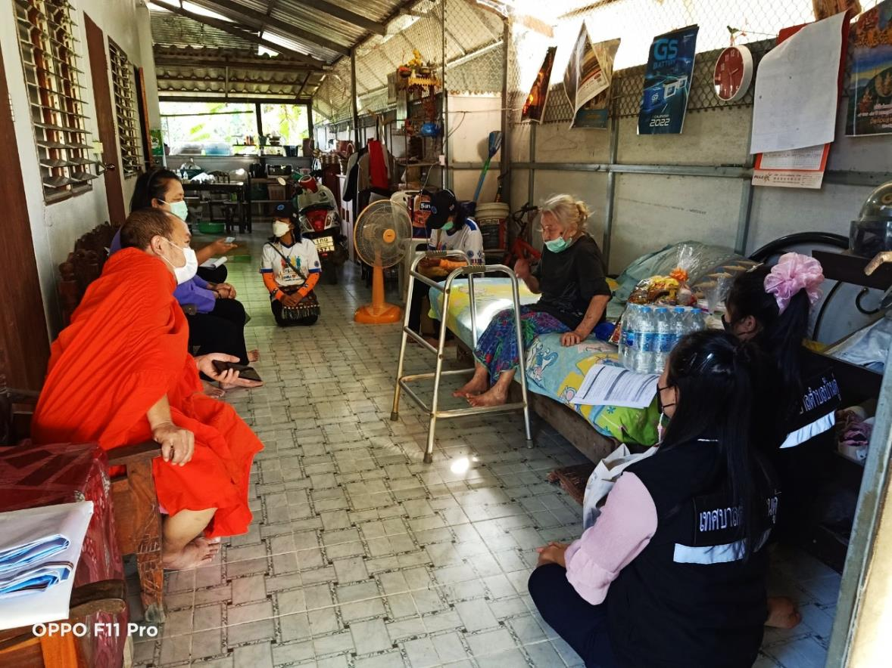

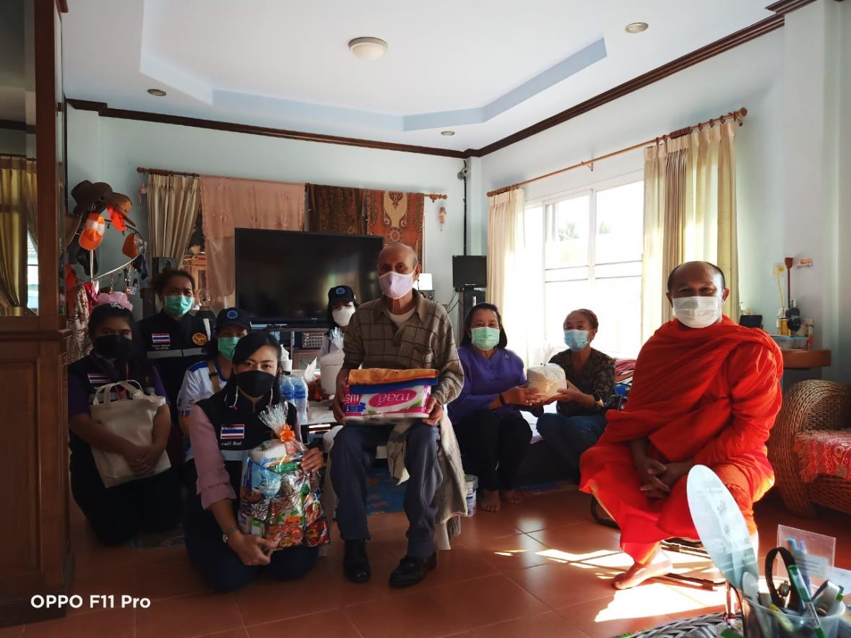

หมู่ที่ 2
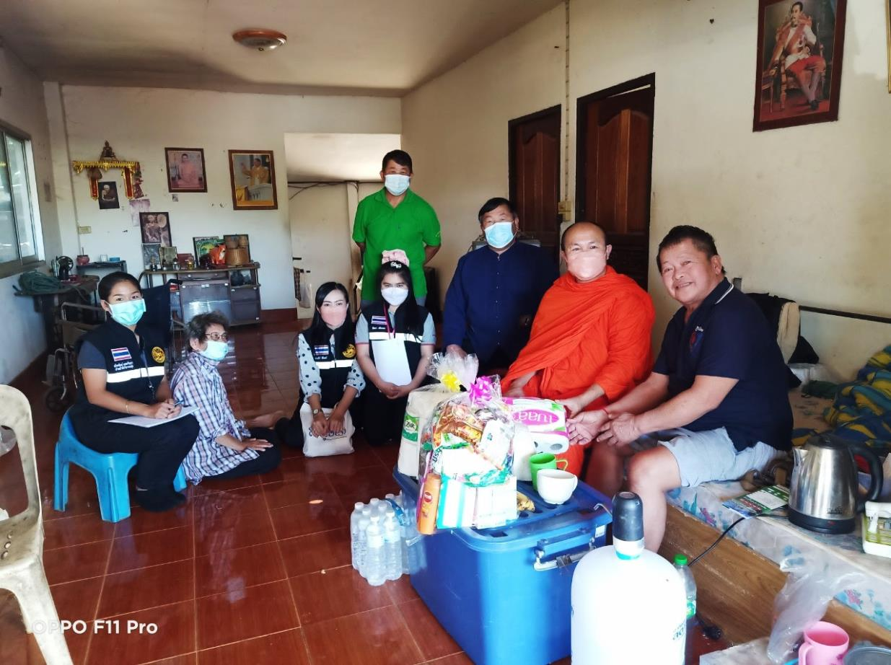

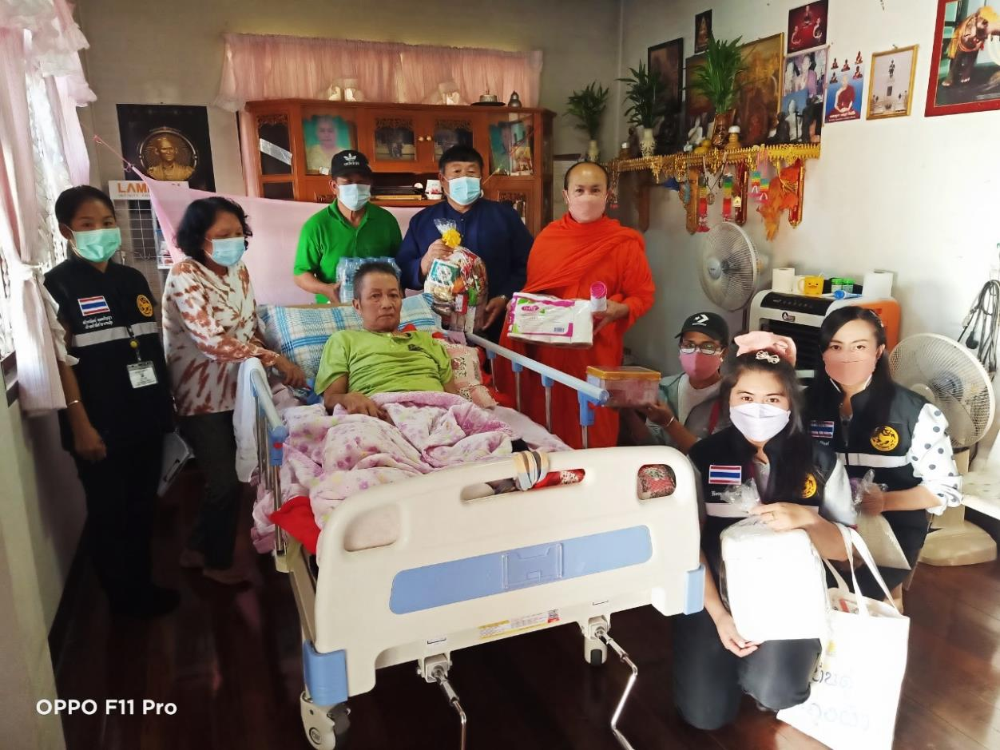

หมู่ที่ 3
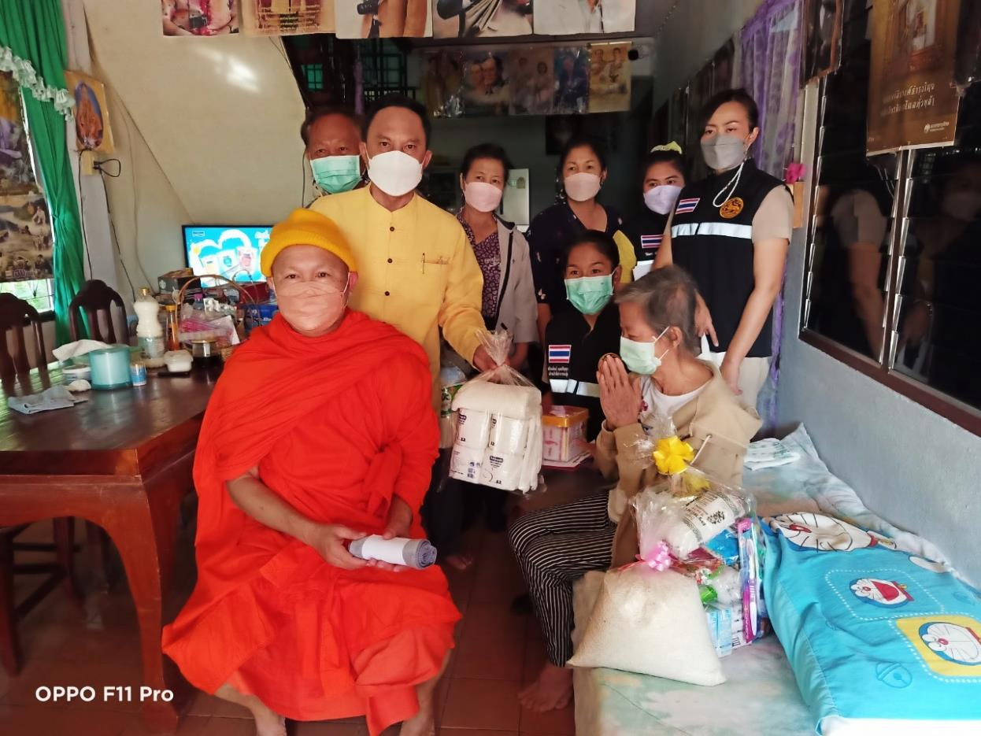

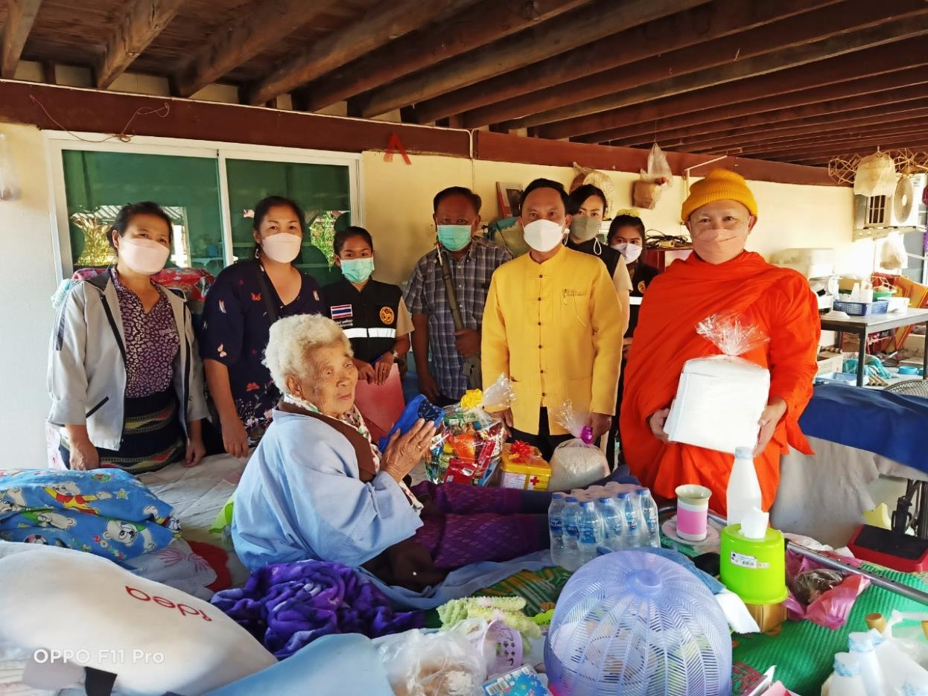

หมู่ที่ 4
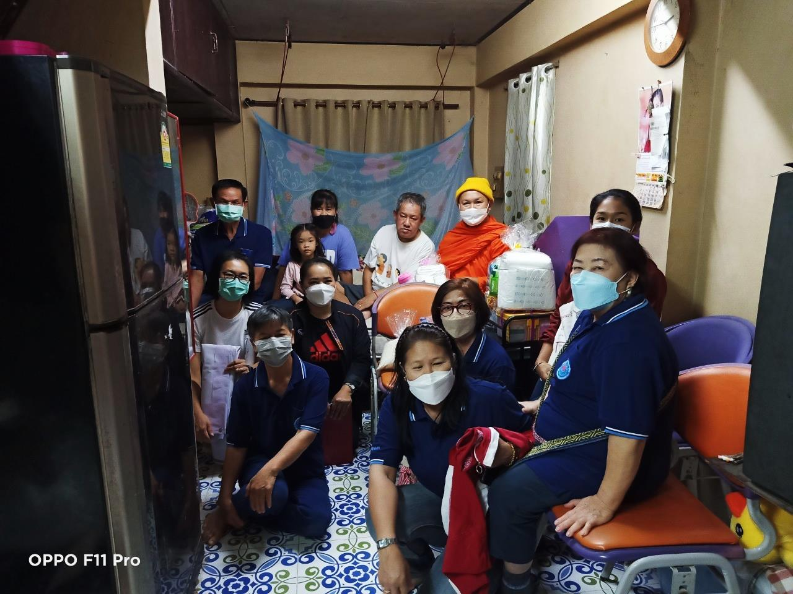
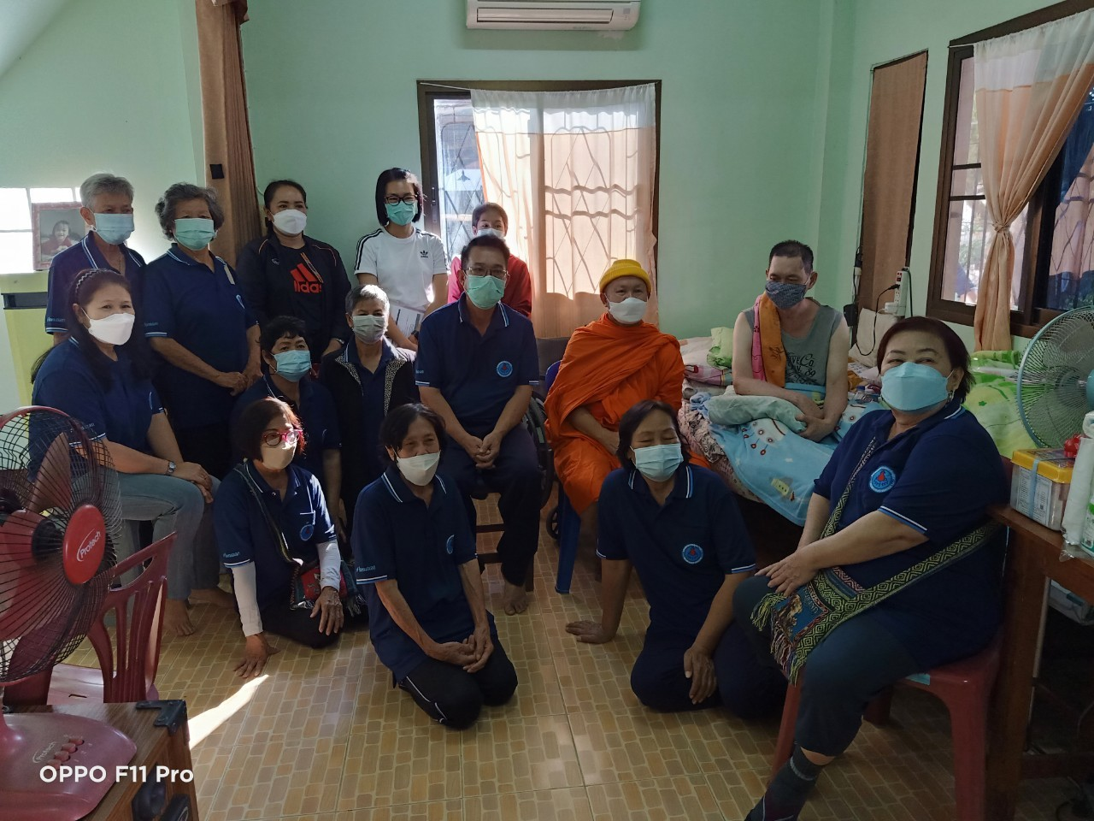
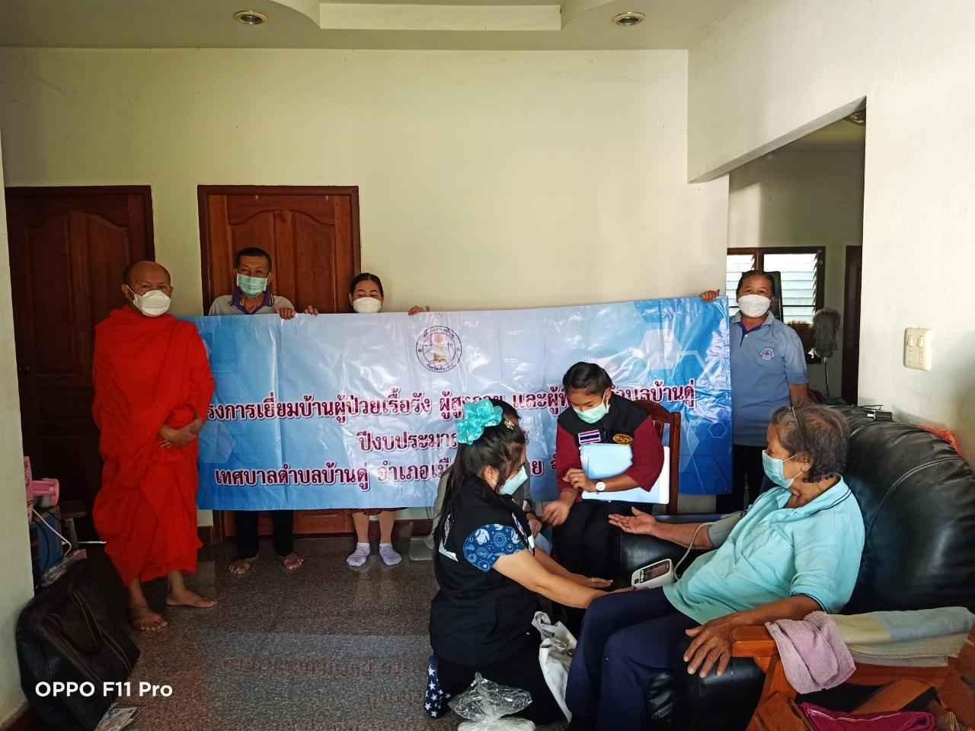
หมู่ที่ 5
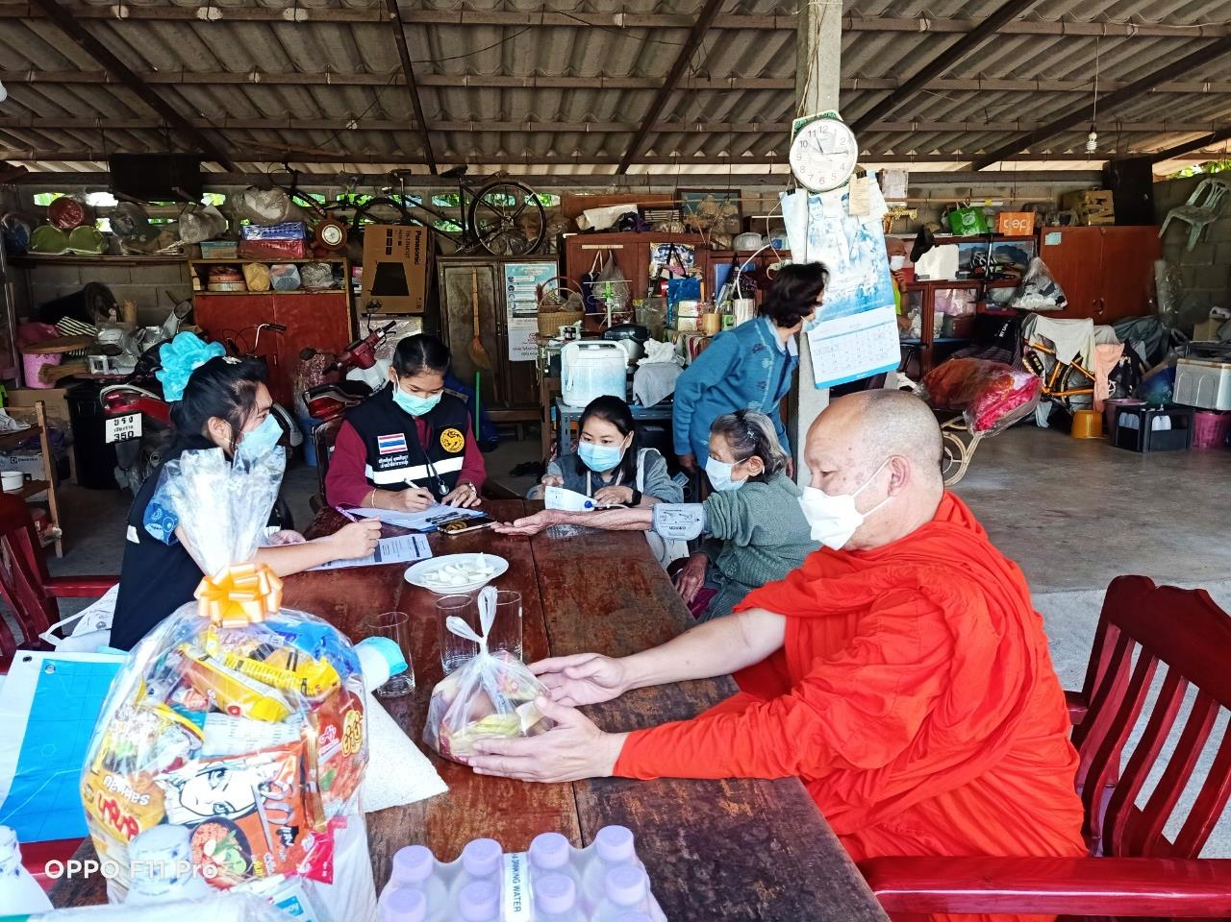

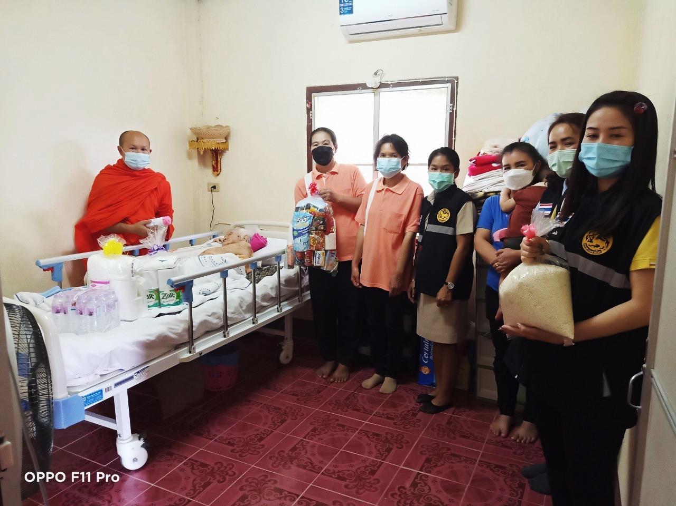
หมู่ที่ 6
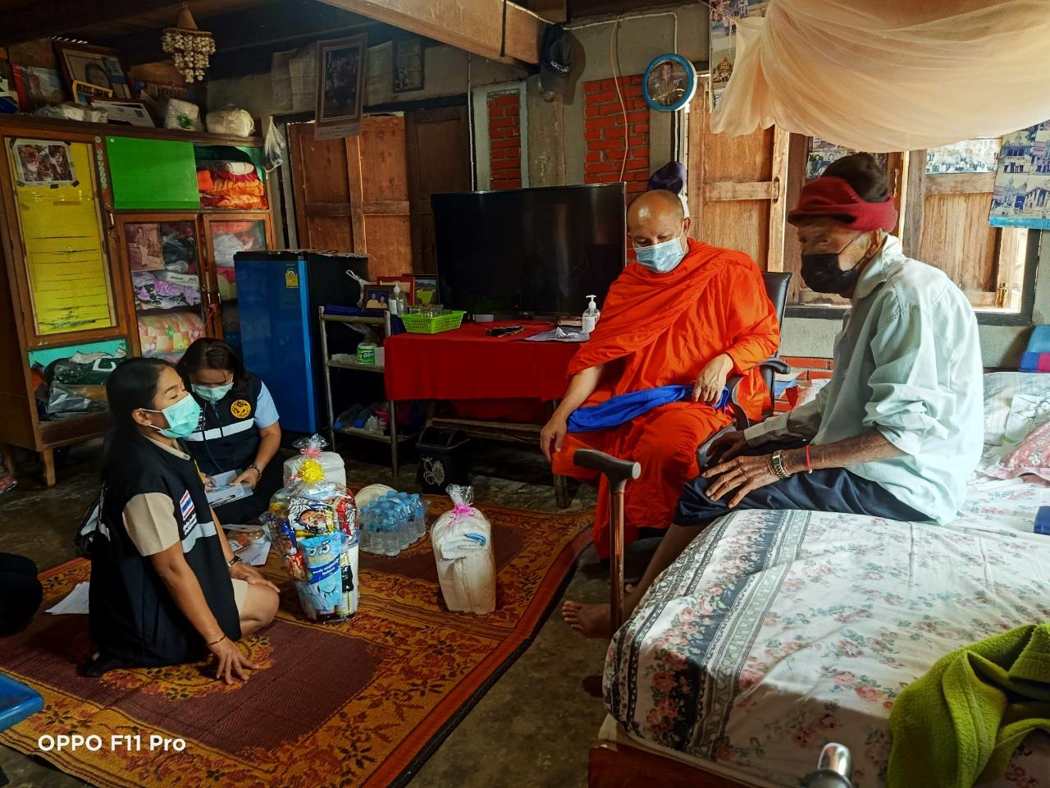

หมู่ที่ 7
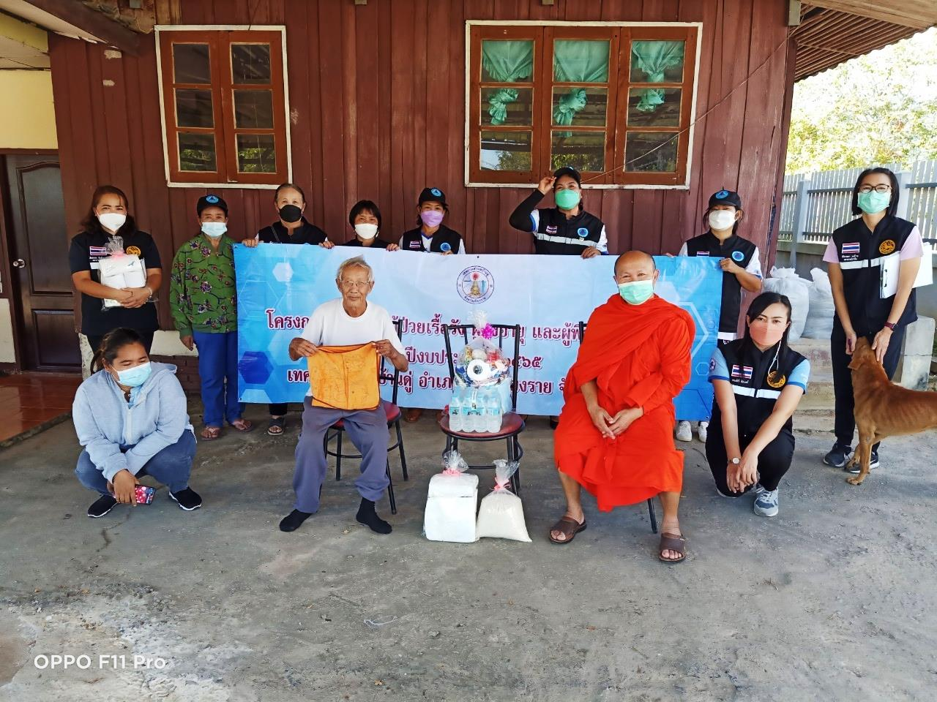
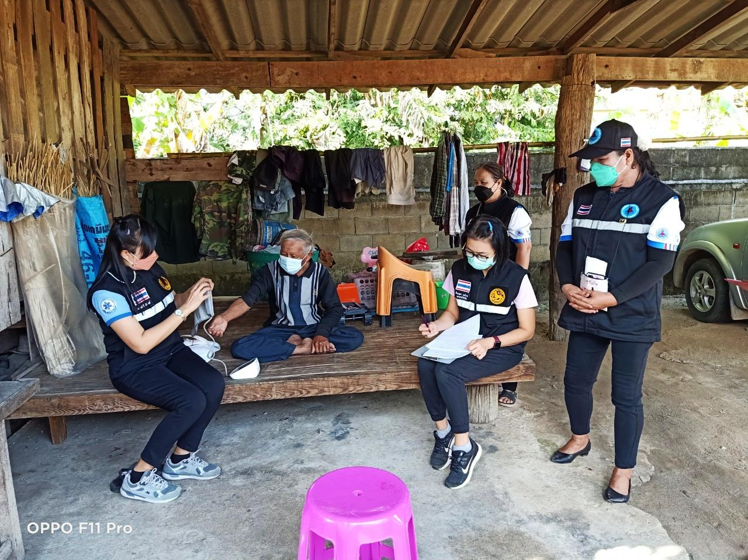

หมู่ที่ 8
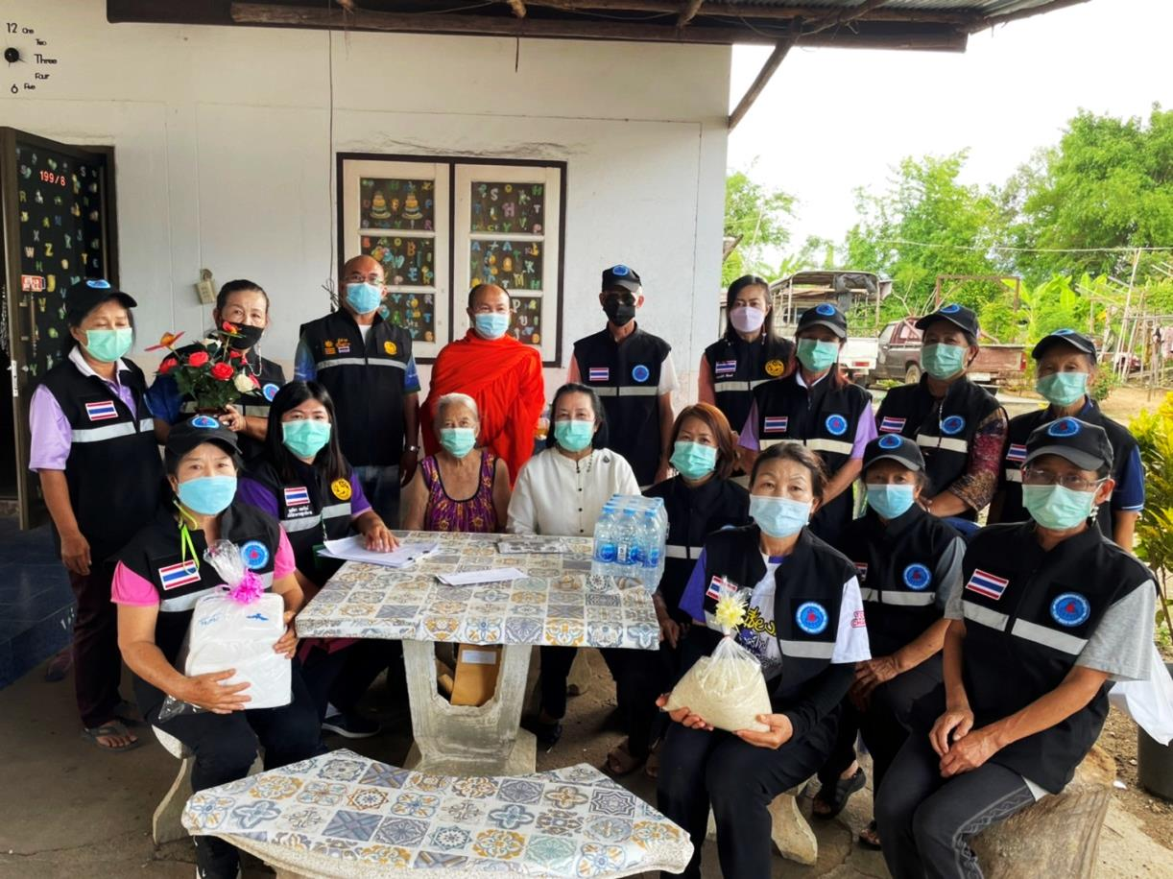

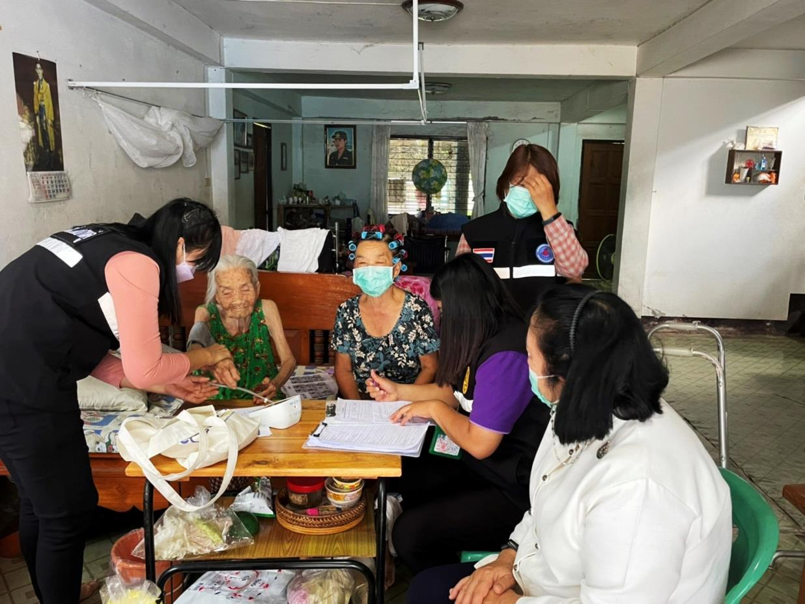

หมู่ที่ 9
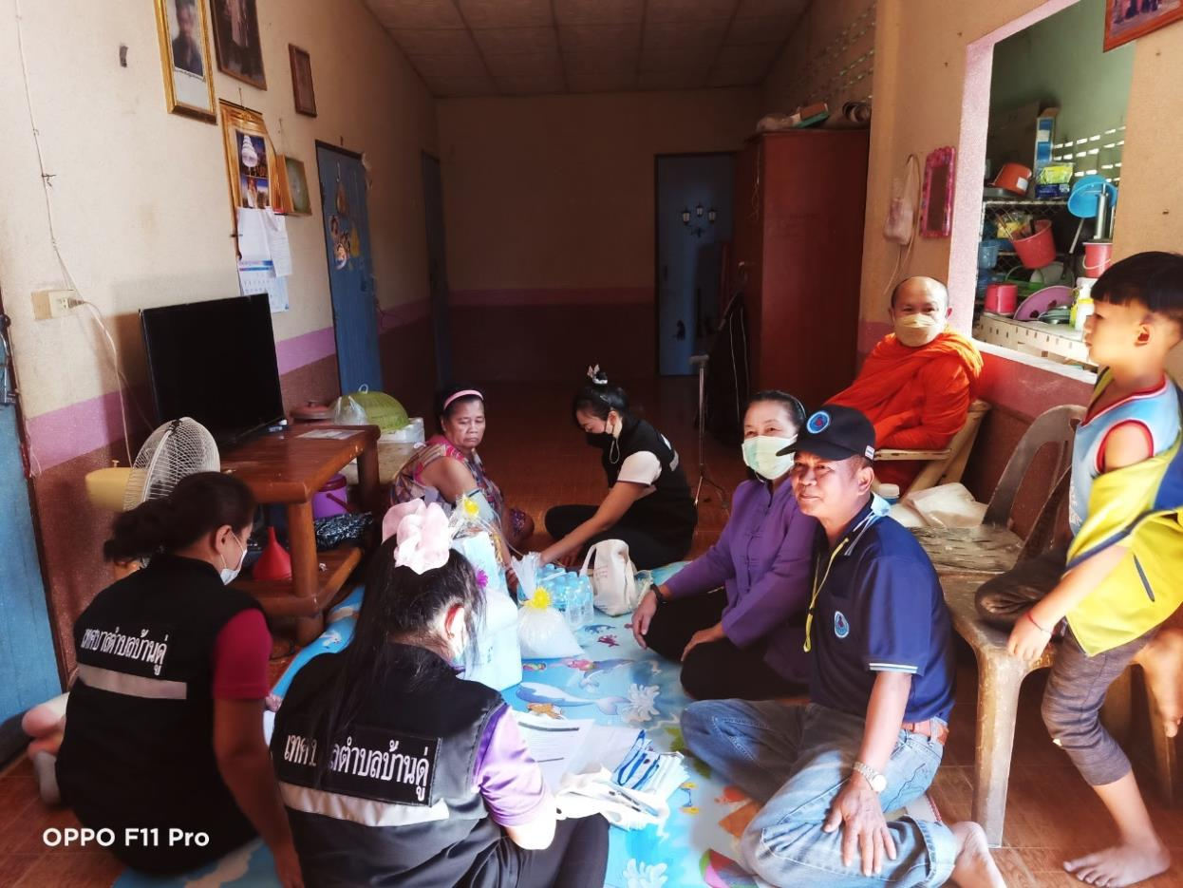

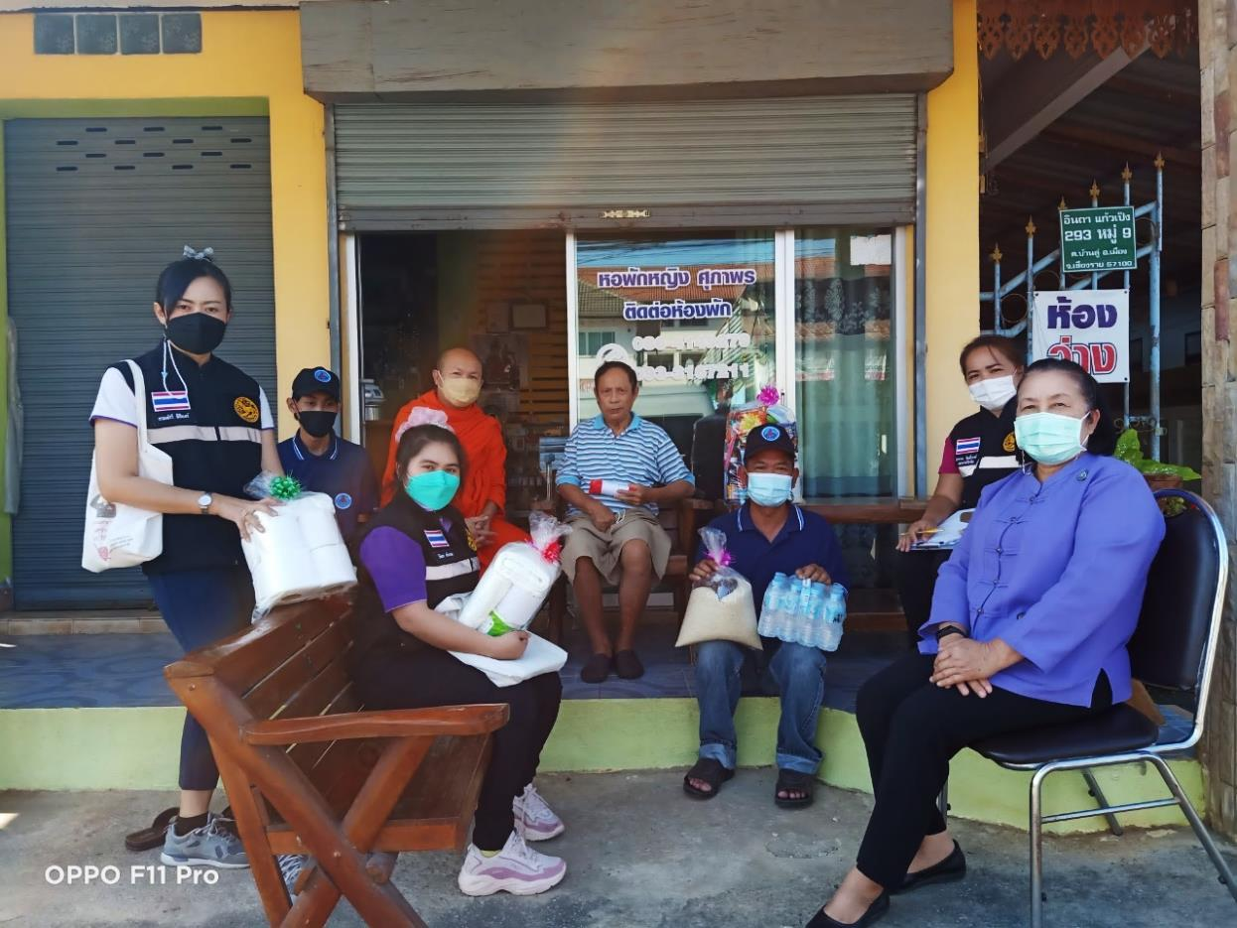

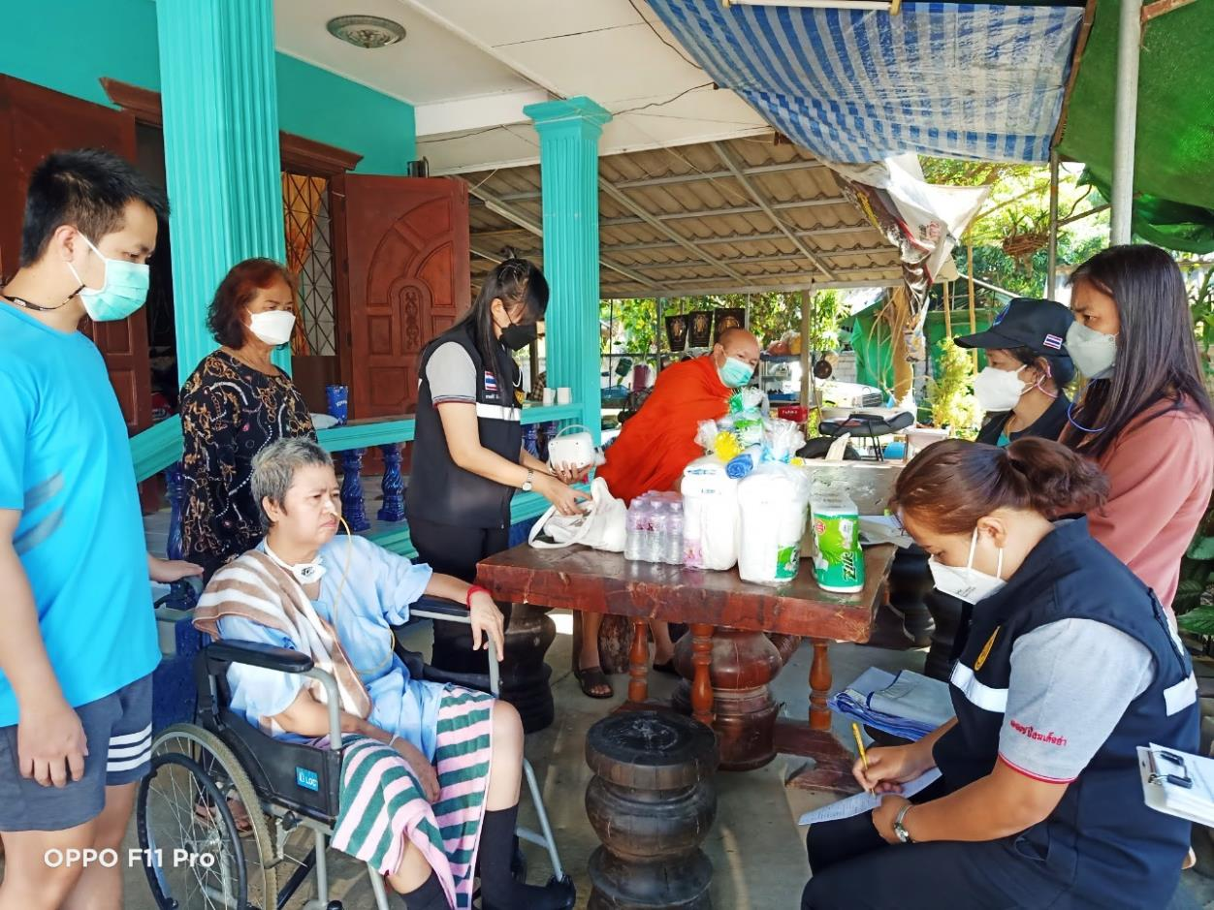
หมู่ที่ 10

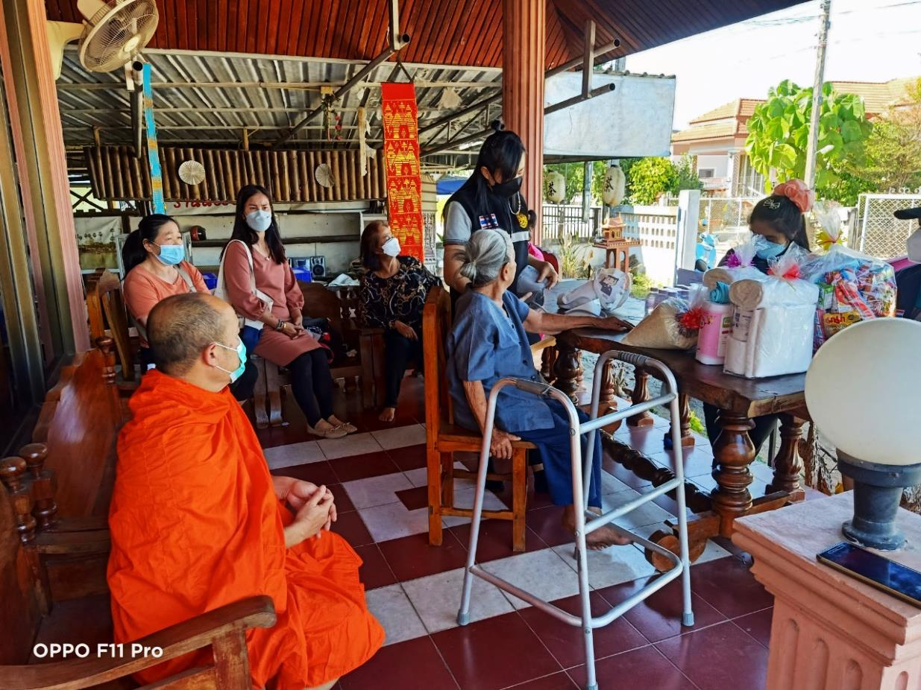

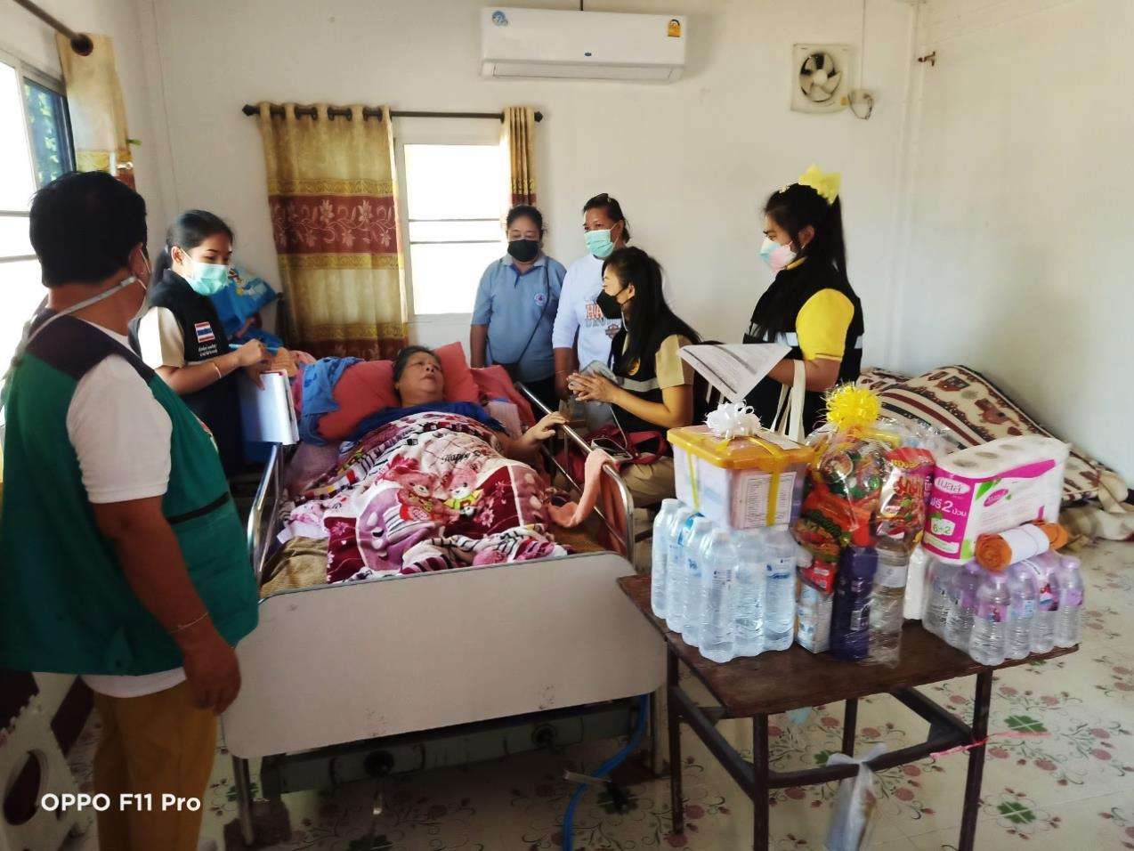
หมู่ที่ 11

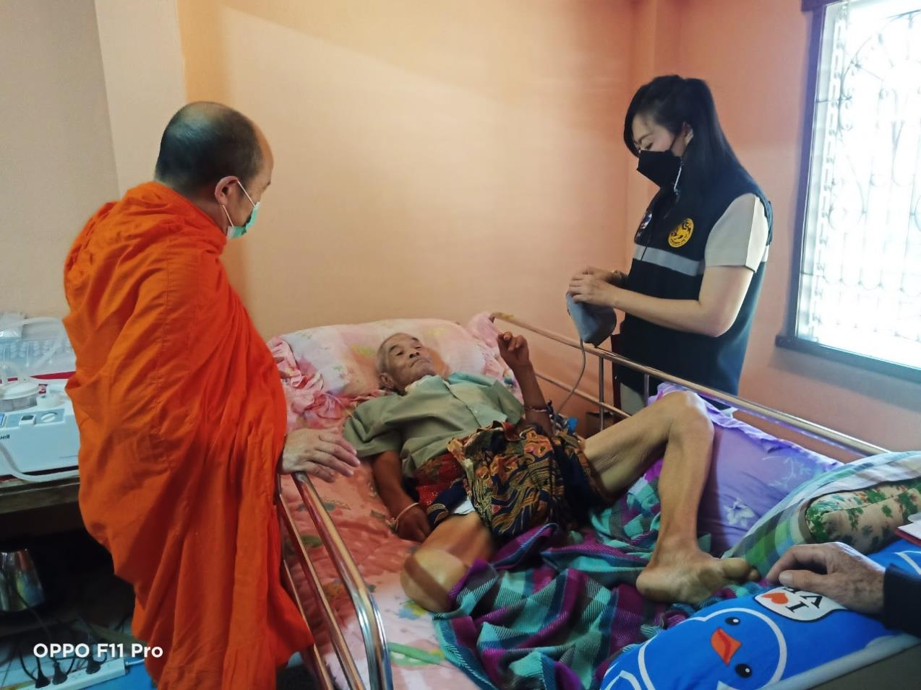

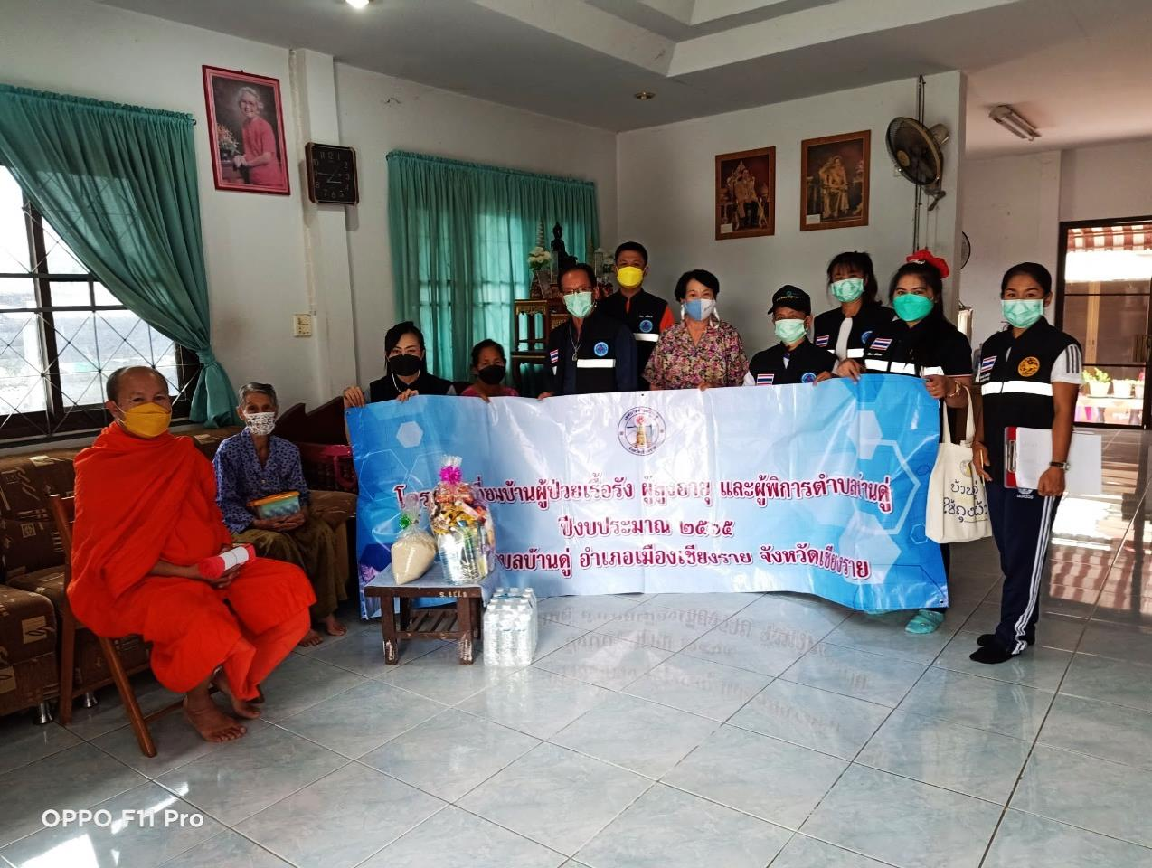
หมู่ที่ 12
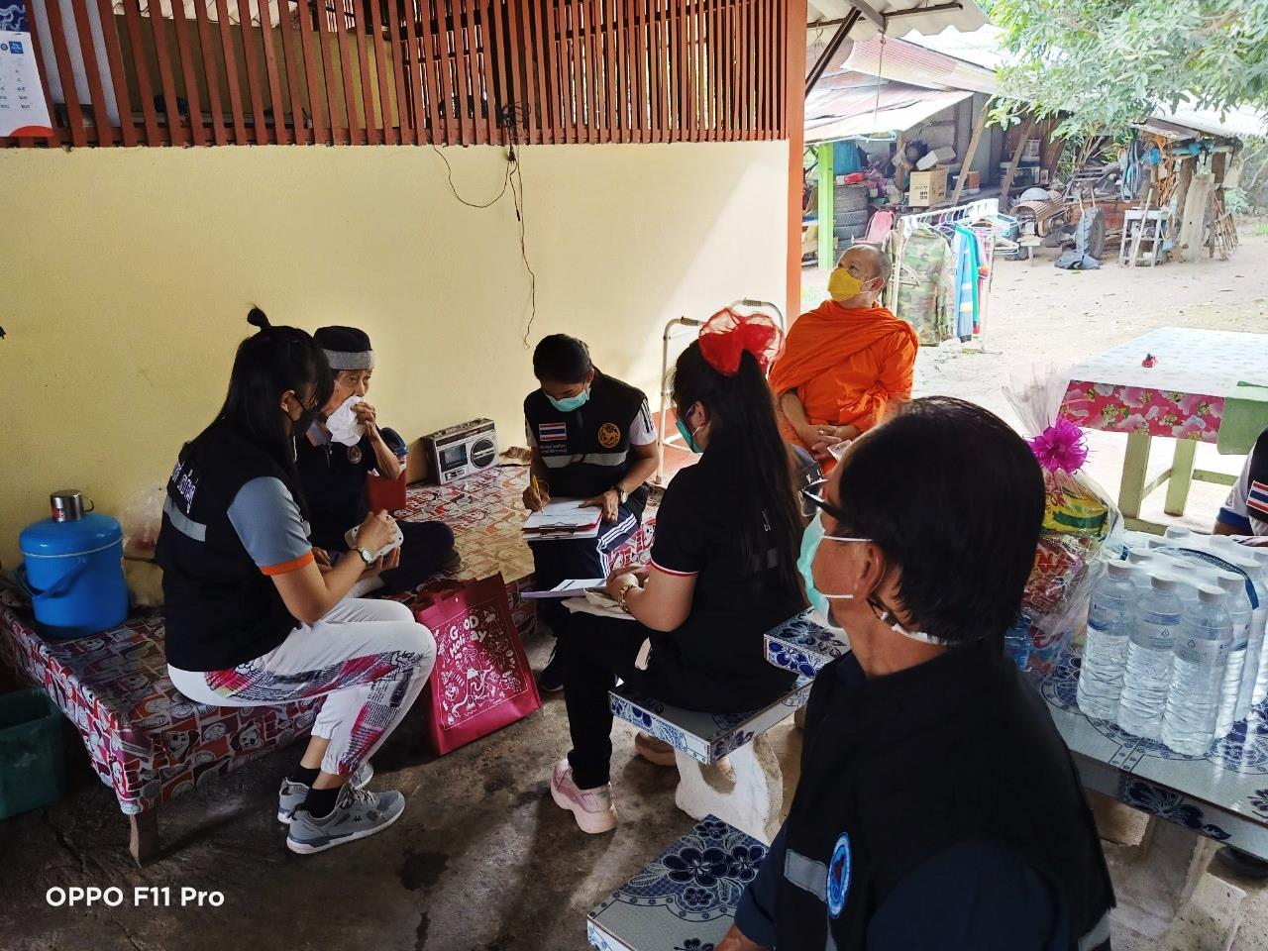
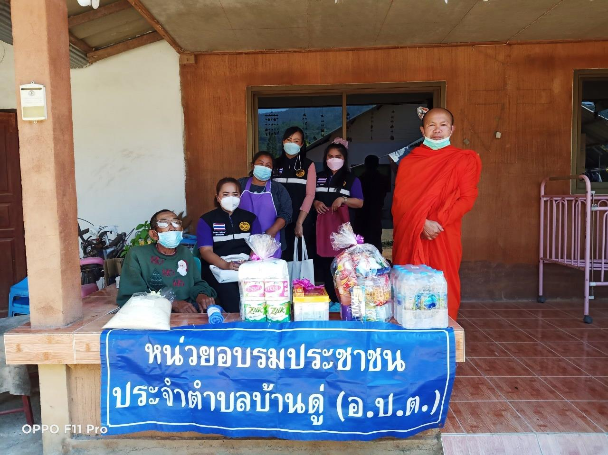
หมู่ที่ 13
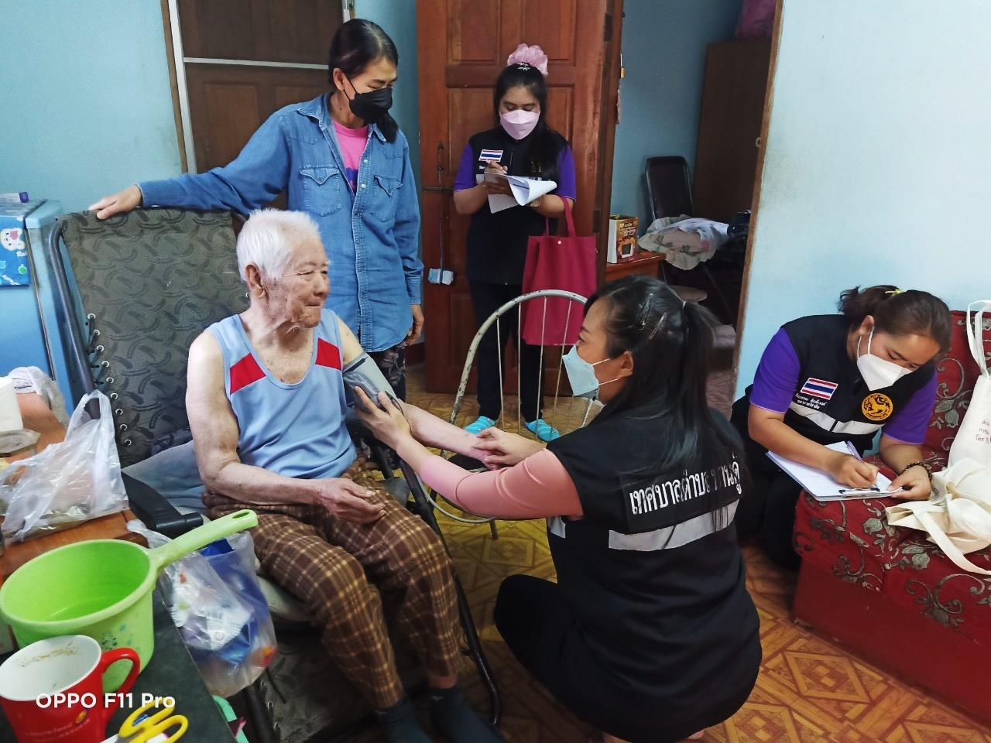
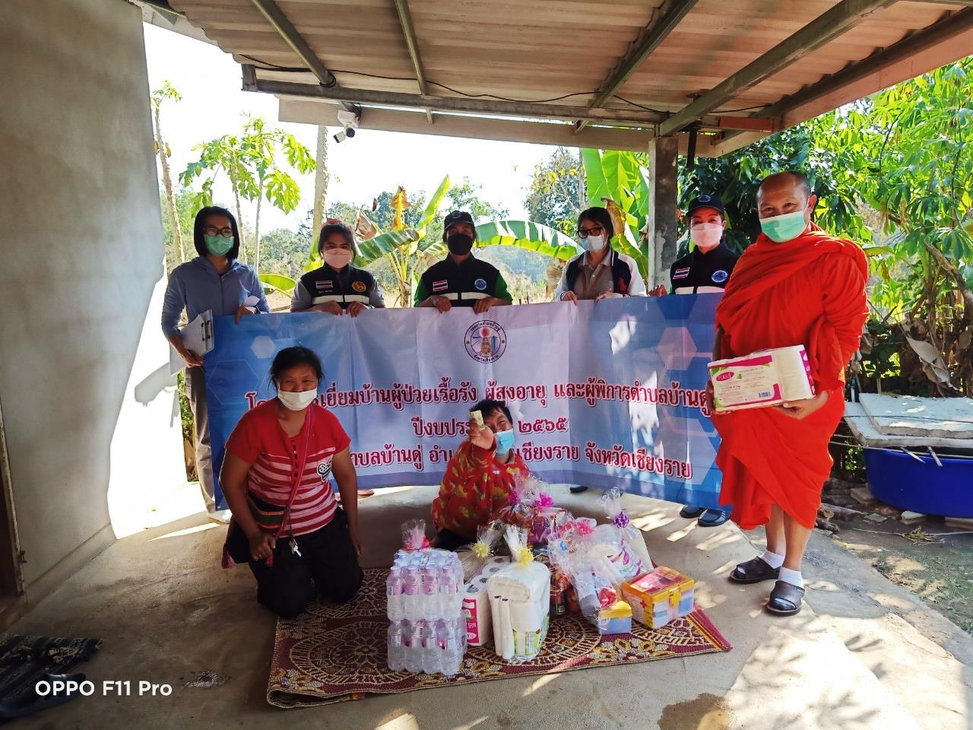
หมู่ที่ 14
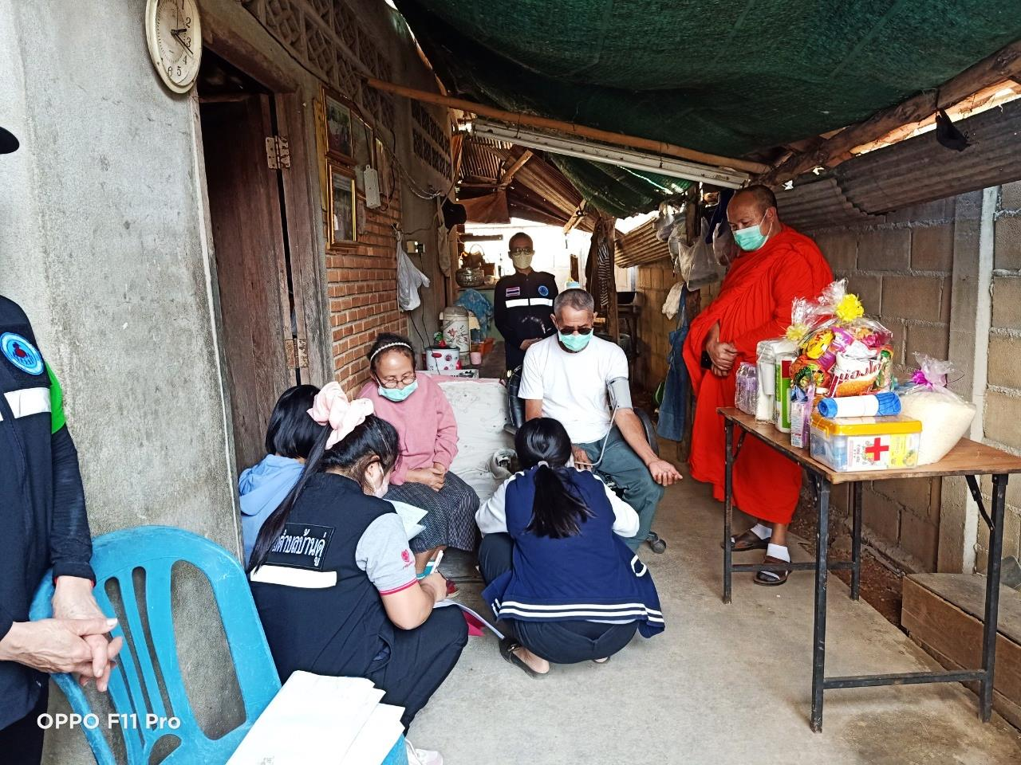
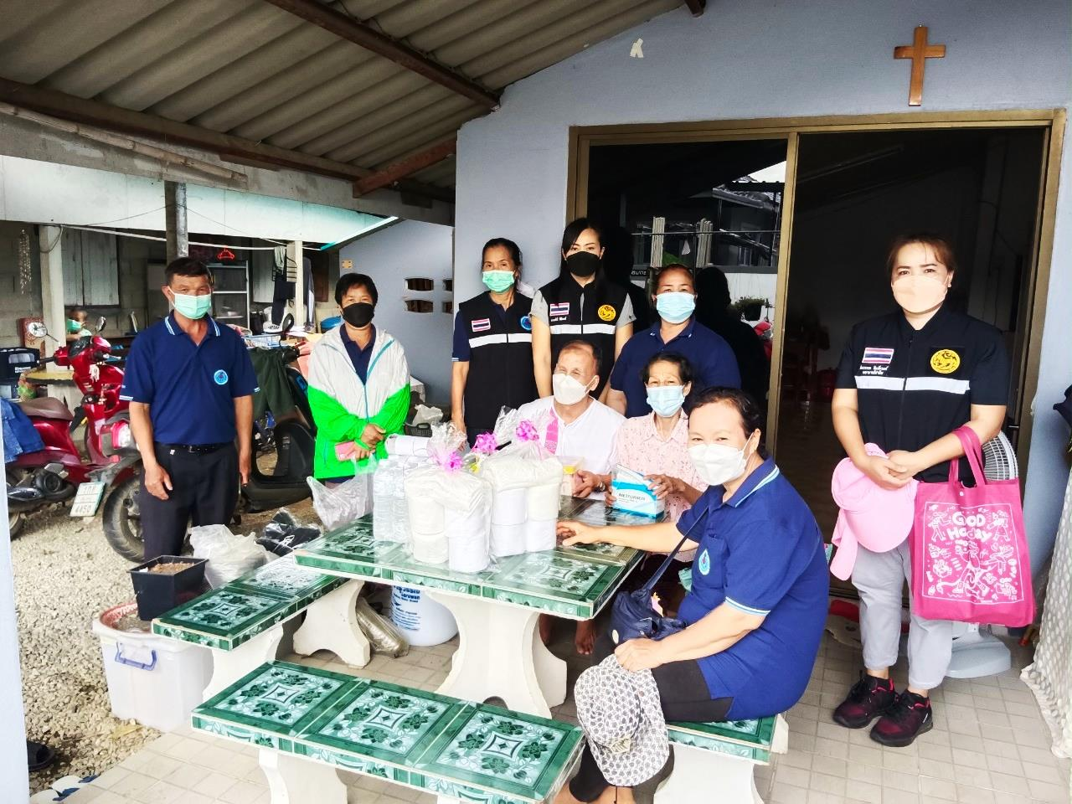
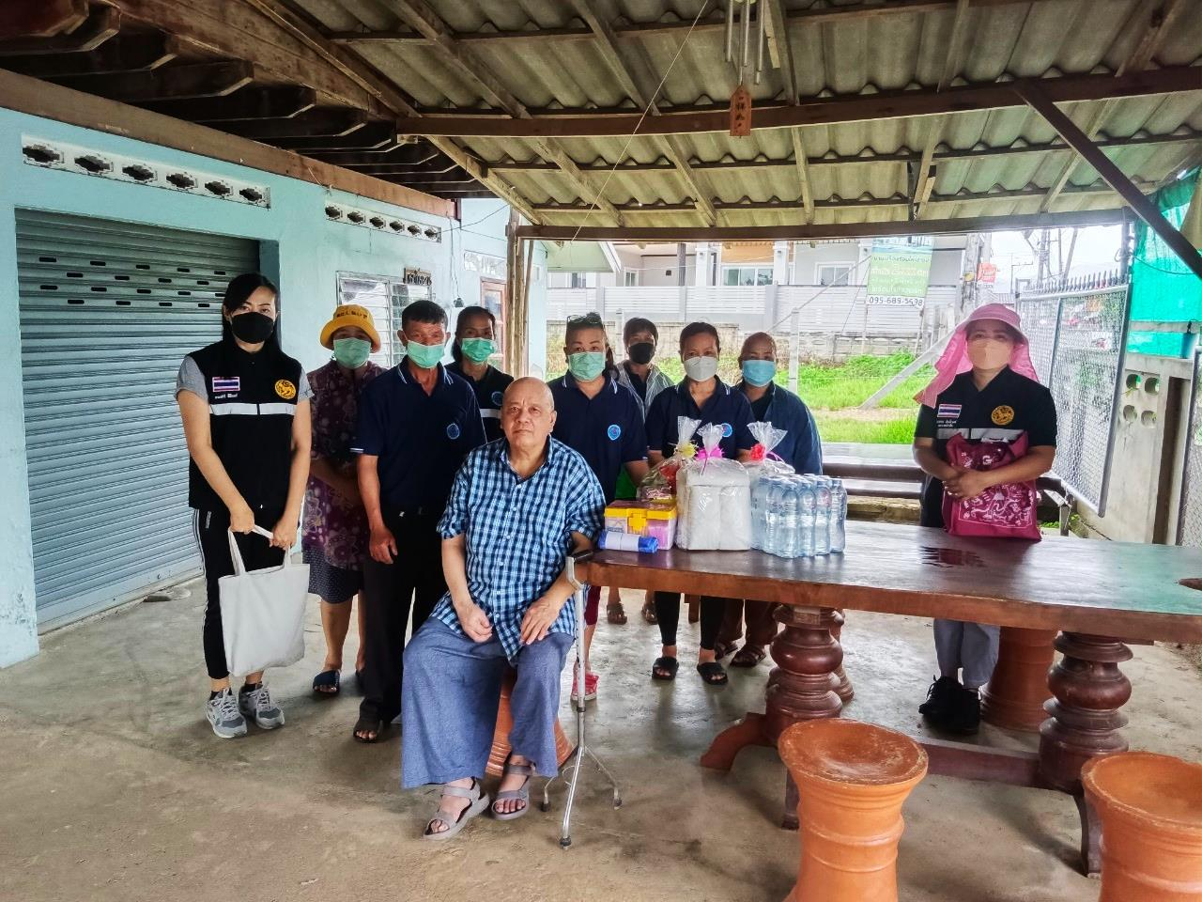
หมู่ที่ 15

หมู่ที่ 16
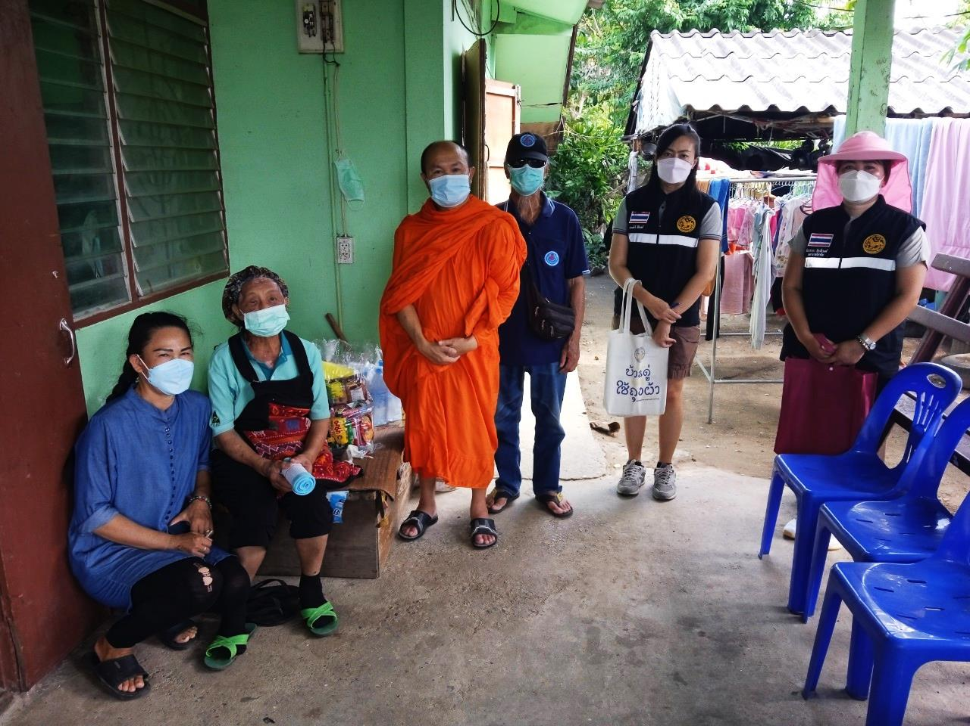
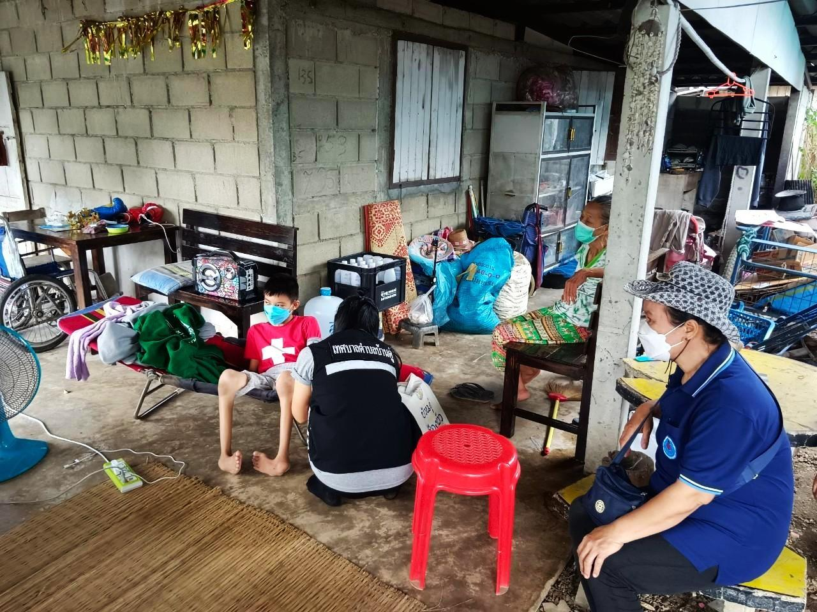

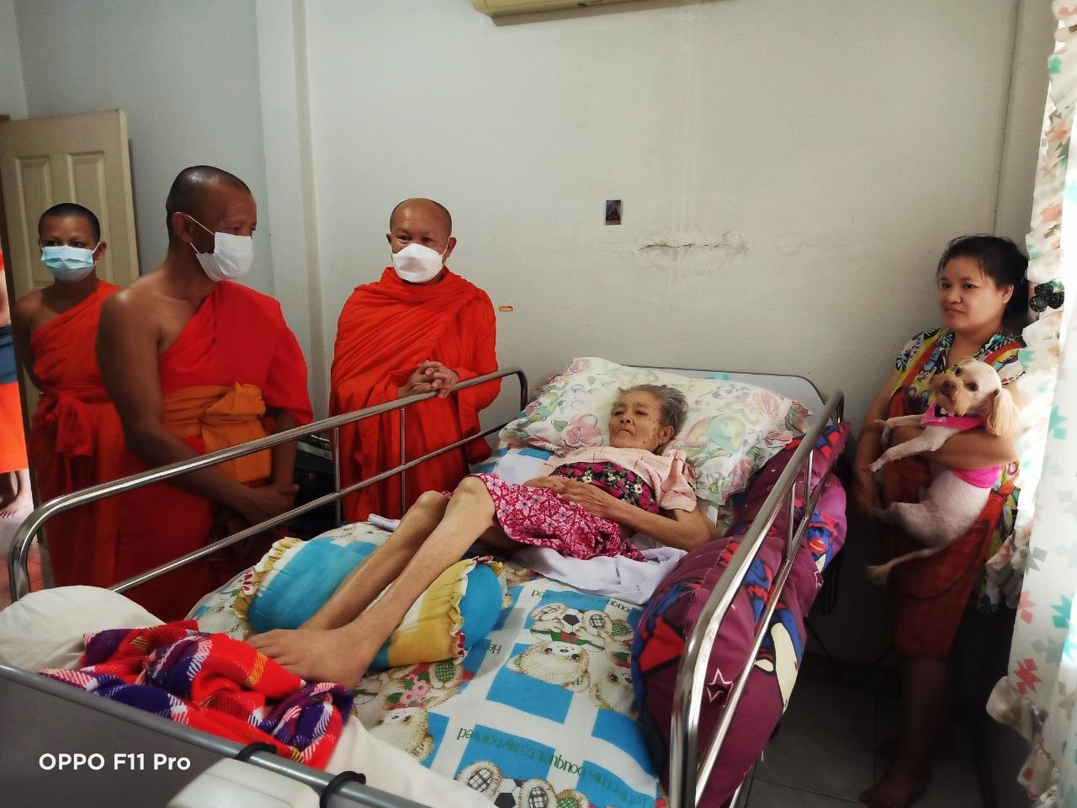
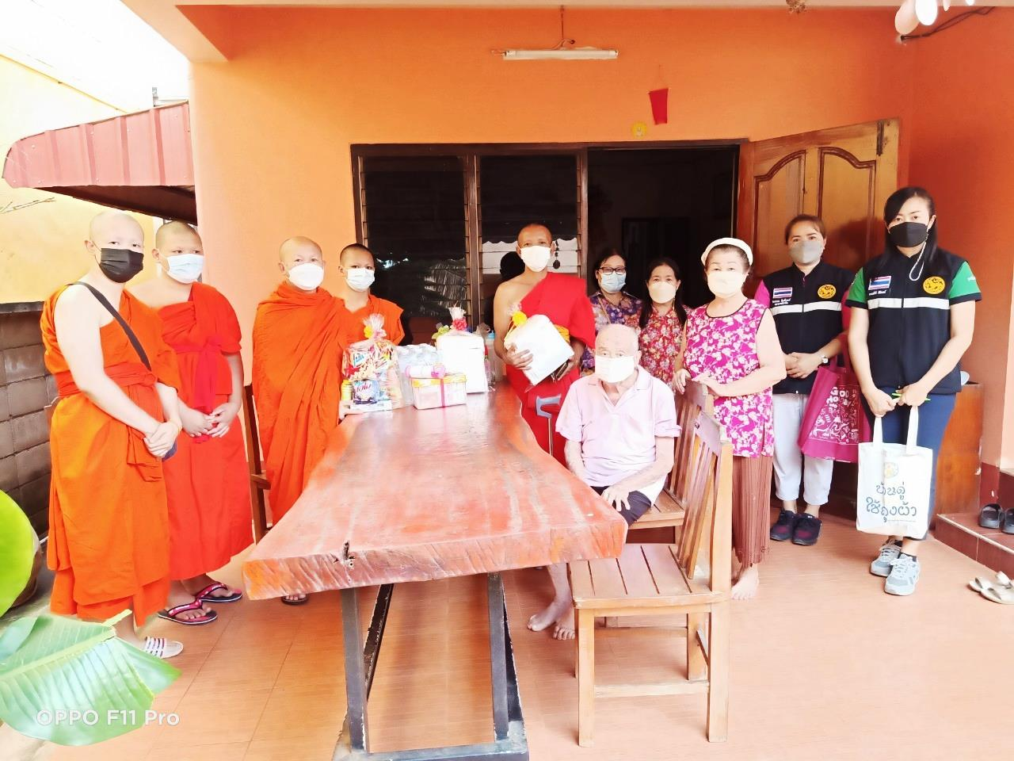
หมู่ที่ 17

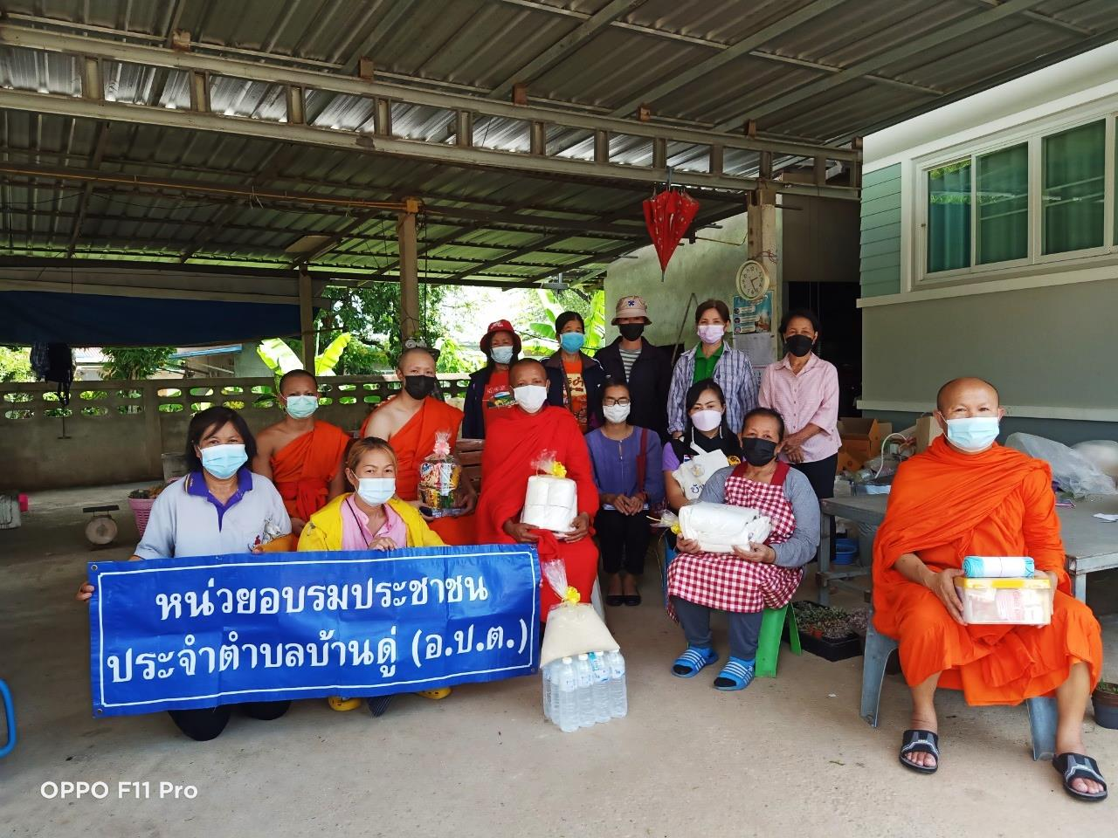
หมู่ที่ 18
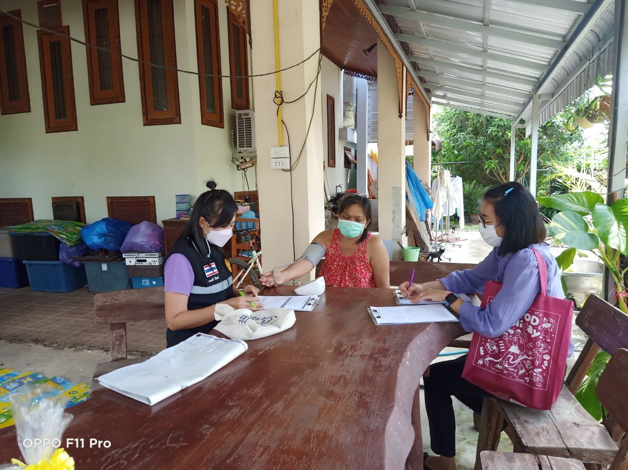
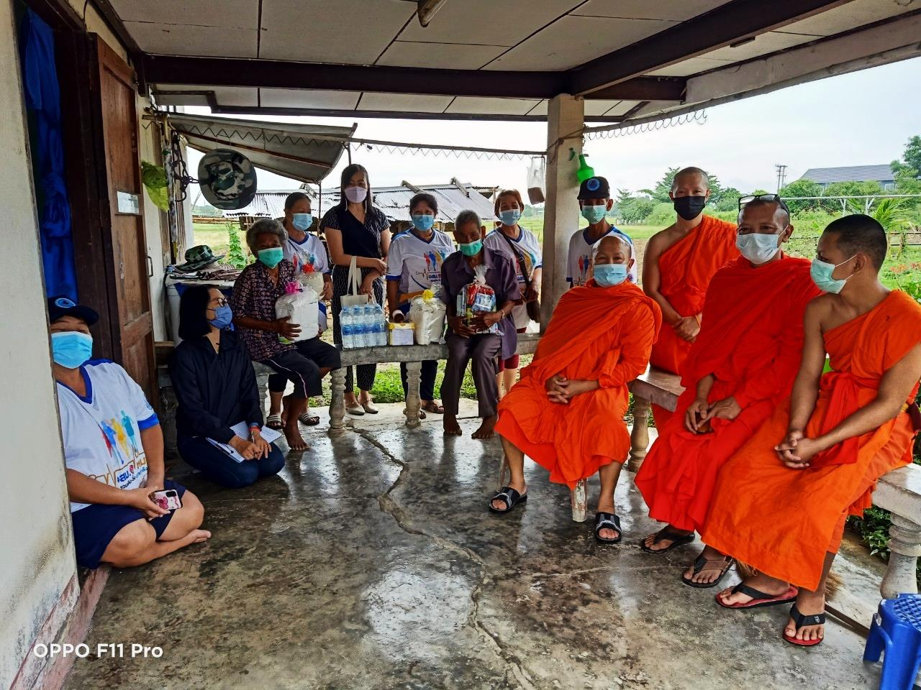
หมู่ที่ 19
